TRƯỜNG ĐẠI HỌC

**SƯ PHẠM KỸ THUẬT THÀNH PHỐ HỒ CHÍ MINH**

**University of Technology and Education**

**KHOA ĐÀO TẠO CHẤT LƯỢNG CAO**

NGÀNH CÔNG NGHỆ THÔNG TIN

BÁO CÁO ĐỒ ÁN CUỐI KỲ

**Môn: TRÍ TUỆ NHÂN TẠO**

**Nhóm sinh viên thực hiện: Nhóm 4**

1. **Trần Phương Linh 18110146**
2. **Tô Thị Mỹ Nhân 18110167**
3. **Bùi Hà Nhi 18110168**
4. **Phạm Thành Trung 18110222**

**GVHD: Trần Nhật Quang**

**Tp.Hồ Chí Minh, tháng 6 -2020**

**ĐIỂM SỐ**

|  |  |  |  |
| --- | --- | --- | --- |
| **TIÊU CHÍ** | **NỘI DUNG** | **TRÌNH BÀI** | **TỔNG** |
| **ĐIỂM** |  |  |  |

**NHẬN XÉT CỦA GIÁO VIÊN HƯỚNG DẪN**

**………………………………………………………………………….**

**………………………………………………………………………….………………………………………………………………………….………………………………………………………………………….………………………………………………………………………….………………………………………………………………………….………………………………………………………………………….………………………………………………………………………….………………………………………………………………………….………………………………………………………………………….………………………………………………………………………….………………………………………………………………………….………………………………………………………………………….………………………………………………………………………….……………………………………………………………………………………………………………………………………………………………………………………………**

**Giáo viên hướng dẫn**

**Trần Nhật Quang**

**LỜI CAM KẾT**

Chúng em xin cam đoan đồ án này do các thành viên nhóm thực hiện. Nếu phạm lỗi đạo văn (như: sử dụng tài liệu, code của người khác mà không ghi rõ nguồn, sao chép trên 30% báo cáo), chúng em xin chịu hoàn toàn trách nhiệm.

TP.HCM, ngày 23 tháng 6 năm 2020

Nhóm sinh viên thực hiện.

1. Trần Phương Linh 18110146
2. Tô Thị Mỹ Nhân 18110167
3. Bùi Hà Nhi 18110168
4. Phạm Thành Trung 18110222

**MỤC LỤC**

# **Week04 5**

Đạo đức (Ethics) 5

Dữ liệu lớn (Big Data) (Dùng có lợi ích - Beneficial Uses, Dùng có nghi vấn - Questionable Uses) 5

Xử lý dữ liệu và Luật (Data analytics and Law) 6

Phân tích IRAC (Phân tích tình huống xem nó có phạm luật hay không) 6

Lỗi của ai: Trí tuệ nhân tạo hay Con người ? 7

Explainable AI 8

4 cách tiếp cận Trí tuệ nhân tạo 8

Nền tảng của Trí tuệ nhân tạo 9

Thiết kế hệ thống khen thưởng Reward Systems 9

# **Week05 12**

Exploit and Explore 12

Môi trường 12

Đối tượng 13

Các loại đối tượng cơ bản 13

Solving problem by searching (Giải quyết vấn đề bằng cách tìm kiếm) 15

# **Week06 20**

## TREE SEARCH 20

## REPEATED STATES 20

### * GRAPH SEARCH 20

### * SEARCH ALGORITHMS 21

### * BREADTH-FIRST SEARCH (UNINFORMED SEARCH) 21

### * MEASURING ALGORITHM’S PERFOMANCE 24

### * UNIFORM-COST SEARCH ALGORITHMS (UNINFORMED SEARCH) 24

### * DEPTH-FIRST SEARCH (DFS) (UNINFORMED SEARCH) 25

### * DEPTH-LIMITED SEARCH (UNINFORMED SEARCH) 27

### * ITERATIVE DEEPING SEARCH (UNINFORMED SEARCH) 28

# **Week07 29**

### * INFORMED SEARCH 29

### * BEST-FIRST SEARCH 30

### * A* SEARCH 30

### * CONSISTENT HEURISTIC 31

### * INCONSISTENT HEURISTIC 32

### * 0 HEURISTIC VS. ACCURATE HEURISTIC 33

### * BÀI TOÁN 8 PUZZLE 34

### * GENERATE HEURISTIC FUNCTIONS 35

### * NOTE 35

# **Week08 36**

## Local search 36

## Giải thuật hill climbing 36

## Stochastic Hill Climbing 37

## Thuật toán mô phỏng luyện kim (Simulated Annealing (SA)) 38

# **Week09 40**

## And-or search tree 40

## Dùng giải thuật and-or để giải bài toán 4 hậu 41

# **Week10 42**

## Offline Search 42

## Online Search 42

## Online Depth-first search 42

## Online A* Search (LRTA* algorithm) 44

## Constraint satisfaction problems (CSP) 44

## Constraint graph 46

## Constraint Propagation 46

## Local consistency 47

## AC-3 algorithm 47

# **Week11 49**

Path consistency 49

K-consistency 49

Global constraints 49

Solving a Sudoku puzzle 50

Backtracking Search 50

Select next variable and value 52

Inference 52

Backtracking strategies 53

**MỤC LỤC HÌNH ẢNH**

*Hình* 1 *. Big Data* 6

*Hình* 2 *. Explainable AI* 8

*Hình* 3 *. Ví dụ minh họa* 18

*Hình* 4 *. Thuật toán TREE SEARCH* 20

*Hình* 5 *. Thuật toán GRAPH SEARCH* 21

*Hình* 6 *. Thuật toán BFS* 23

*Hình* 7 *. Thuật toán UCS* 24

*Hình* 8 *. Thuật toán DFS* 26

*Hình* 9 *. Thuật toán DEPTH-LIMITED SEARCH* 27

*Hình* 10 *.. Thuật toán ITERATIVE DEEPING SEARCH* 28

*Hình* 11 *. Thuật toán INFORMED SEARCH* 29

*Hình* 12 *. Ví dụ minh họa A\** 30

*Hình* 13 *. Quá trình thực hiện của thuật toán* 31

*Hình* 14 *. Ví dụ minh họa consistent heuristic* 31

*Hình* 15 *. Ví dụ minh họa Inconsistent heuristic* 32

*Hình* 16 *. Bài toán 8 puzzle* 33

*Hình* 17 *. So sánh Search Cost* 34

*Hình* 18 *. Thuật toán HILL CLIMBING* 36

*Hình* 20 *. Thuật toán Simulated annealing* 38

*Hình* 21 *. Thuật toán AND-OR* 40

*Hình* 22 *. Qúa trình giải bài toán 4 queens* 42

*Hình* 23 *. Thuật toán Online DFS* 44

*Hình* 24 *. Thuật toán Online A\** 45

*Hình* 25 *. Bài toán tô màu bản đồ* 46

*Hình* 26 *. Constraint graph* 47

*Hình* 27 *. Thuật toán AC-3* 48

*Hình* 28 *. Bài toán Sodoku* 51

*Hình* 29 *. Thuật toán BACKTRACKING SEARCH* 53

*Hình* 30 *. Bài toán tô màu* 54

*Hình* 31 *. Bài toán tô màu* 55

# **WEEK 4**

## **Đạo đức (Ethics)**

* Đức hạnh (Virtue ethic)
* Tuân theo luật (Deontology)
* Gặp người mà cần giúp đỡ -> giúp đỡ
* Làm những điều mà mình thích, những điều mà mình không thích thì không làm. (Golden Rule)
* Linh hoạt (Consequentialism)
* Tuân theo ảnh hưởng -> kết quả của nó
* Suy nghĩ đến các tình huống, hậu quả…
* Gây những ảnh hưởng tốt, xấu đến người khác (Bad for others, Good for others)

|  |  |
| --- | --- |
| Ảnh hưởng XẤU | Ảnh hưởng TỐT |
| * Giết người * Trộm cắp * Lười biếng, say xỉn * Nói dối * Ngoại tình | * Giúp ích cho đời sống * Hỗ trợ khi cần * Học tập, lao động chăm chỉ * Thật thà * Công bằng |

# **Dữ liệu lớn (Big Data) (Dùng có lợi ích - Beneficial Uses, Dùng có nghi vấn - Questionable Uses)**

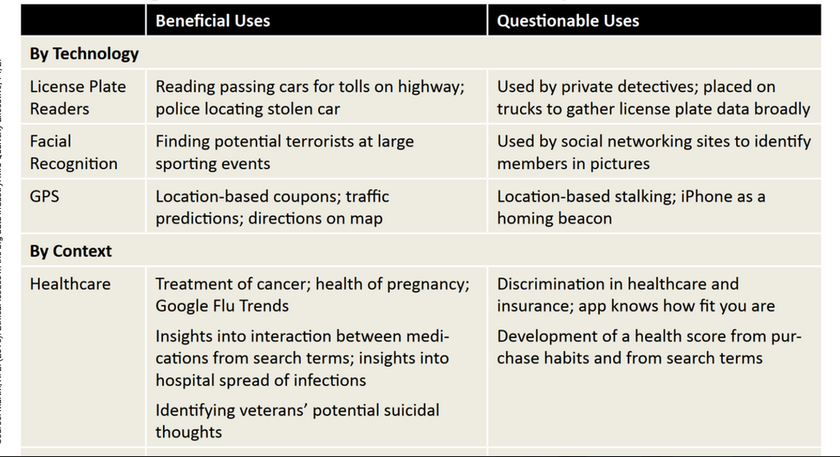

*Hình 1**. Big Data*

## **Xử lý dữ liệu và Luật (Data analytics and Law)**

* Mỹ:
* Privacy Laws (Luật về sự riêng tư): ví dụ: HIPAA 1996, COPPA 1998, FACTA 2003
* Negligence Laws (Luật về sự bất cẩn)
* Liên Minh Châu Âu: General Data Protection Regulation (GDPR) (Quy định về bảo vệ dữ liệu chung), một vài luật chính:
* Thu thập, phân tích, xử lý dữ liệu…
* Xử lý dữ liệu phải công bằng
* Bạn cần có sự cho phép mới được phát triển dữ liệu
* Các cá thể được phép truy cập dữ liệu cá nhân và sửa lại cho đúng nếu nó không đúng
* Chịu trách nhiệm...

# **Phân tích IRAC (Phân tích tình huống xem nó có phạm luật hay không)**

Một phương pháp truyền thống để phân tích các vấn đề pháp lý bao gồm 4 phần: Issue (Vấn đề), Rule (Quy định), Application (Áp dụng), Conclusion (Kết luận) (IRAC)

* Vấn đề: định nghĩa vấn đề pháp lý
* Quy định: xác định luật có thể áp dụng vào vấn đề không
* Áp dụng: xử lý vấn đề theo quy định
* Kết luận: đưa ra kết luận pháp lý cho vấn đề

***Ví dụ minh họa 1***: Hệ thống siêu thị Target ở Mỹ, 2012

* Vấn đề: Target sử dụng thông tin mua sắm của 1 nữ sinh và đưa ra suy luận nữ sinh này mang thai, sau đó đề xuất các sản phẩm cho thai phụ vào tài khoản mua sắm của phụ huynh nữ sinh.
* Luật: Privacy Laws (Luật Riêng tư)
* Áp dụng: Target sử dụng thông tin mà không có sự cho phép, nhưng không vi phạm luật, vì dữ liệu mà Target sử dụng là dữ liệu từ công ty của mình.
* Kết luận: Target không vi phạm luật, nhưng Target sai về mặt riêng tư vì sử dụng thông tin khách hàng mà không có sự cho phép.

## **Lỗi của ai: Trí tuệ nhân tạo hay Con người ?**

***Ví dụ minh họa 2:*** Hệ thống Lái Tự động của xe Tesla Model S, 2016

* Vấn đề: Một người đàn ông sử dụng hệ thống tự lái của xe Tesla Model S, xe này va chạm vào 1 xe tải chạy phải trước gây tai nạn và người lái tử vong.

Mỹ điều tra và đi đến kết luận: Hệ thống Lái tự động (Autopilot) là không có lỗi.

Khi điều tra cho thấy: có nhiều tình huống nằm ngoài tính toán của hệ thống (bầu trời và màu của chiếc xe tải bị trùng, khiến hệ thống không phân biệt được xe tải, và đem xe tải thành bầu trời nên hệ thống cho xe chạy thẳng.

* 1 số yêu cầu cần thiết kể từ khi cho ra đời hệ thống tự lái:
* Người lái không được phép rời khỏi vị trí lái.
* Người lái không được phép không chú ý, lơ là đến xe.
* Người lái không được giao toàn quyền kiểm soát cho hệ thống tự động
* Kết luận: Người có lỗi là người điều khiển, vì không tuân thủ yêu cầu trên.

***Ví dụ minh họa 3:*** Một người sử dụng phần mềm phân tích chứng khoán (Stock Market), ông đặt lệnh cho nó. Không may người này bị thua lỗ. Vậy ai chịu trách nhiệm và làm thế nào để tránh được tình trạng này?

## **Explainable AI**

"Các hệ thống máy học mới sẽ có khả năng giải thích lý do của chúng, đặc trưng cho điểm mạnh và điểm yếu của họ, và truyền đạt sự hiểu biết về cách họ sẽ hành xử trong tương lai. [V]] Những mô hình này sẽ được kết hợp với công nghệ hiện đại kỹ thuật giao diện người - máy tính có khả năng dịch các mô hình thành dễ hiểu và các cuộc đối thoại giải thích hữu ích cho người dùng cuối. "

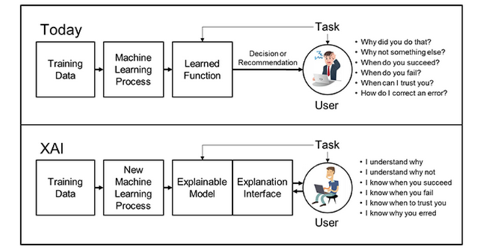

*Hình 2**. Explainable AI*

Một XAI từ Microsoft (Alpha Release)

<https://github.com/interpretml/interpret>

## **4 cách tiếp cận Trí tuệ nhân tạo**

* Thinking humanly (human performance)
* Thinking rationally (ideal performance)
* Acting humanly
* Acting rationally

## **Nền tảng của Trí tuệ nhân tạo**

* Philosophy (triết học)
* Math (toán học)
* Economics (Kinh tế học)
* Neuroscience (Khoa học thần kinh học)
* Psychology (Tâm lý học)
* Linguistics (Ngôn ngữ ngữ học)
* Computer engineering (Kỹ thuật máy tính)
* Control theory (Lý thuyết kiểm soát)

***Ví dụ:*** A vacuum - cleaner world with just 2 locations. ( 1 cái máy hút bụi - với chỉ 2 vùng)

Hành động mà nó thực hiện:

    + Quẹo trái

    + Quẹo phải

    + Hút bụi

    + Không làm gì cả

## **Thiết kế hệ thống khen thưởng Reward Systems:**

Giả sử hệ thống khen thưởng của 1 máy hút bụi The Vacuum - cleaner world.

* System 1:

reward = dirt amount collect

(phần thưởng = số lượng bụi mà nó hút được)

Phân tích: Không Tốt

+ Nó phát hiện nếu mỗi lần hút bụi nó sẽ được cộng điểm -> nó sẽ hút -> nó đổ bụi ra -> nó lại hút -> nó lại đổ bụi ra -> nó lại hút ->... nhưng việc đổ bụi thì không bị trừ điểm (do không được đề cập trên Reward System)

+ Điều trên là Không tốt => sẽ làm hao hiện, gây ồn ào.

* System 2:

+ 1 clean square at a time (at each time step), -1 electricity consumed, noise

(+1 nếu nó làm sạch 1 diện tích trong 1 thời điểm (tại mỗi khoảng nhảy), -1 nếu nó làm hao điện hoặc gây ồn ào)

Phân tích: Tốt

***Ví dụ:*** Thiết kế hệ thống khen thưởng cho Đối tượng Trò chơi Cờ vua:

* Hệ thống 1: +1 điểm nếu thắng, 0 điểm nếu di chuyển, -1 nếu thua

Phân tích: Tốt

* Nó rút ra được kinh nghiệm sau khi thắng hoặc thua mà có phương hướng cho lần chơi tiếp theo
* Hệ thống 2: +1 nếu ăn 1 quân của đối thủ, -1 nếu bị đối thủ ăn 1 quân

Phân tích: Không tốt

* Nó thấy được ăn càng nhiều quân của đối thủ thì sẽ được cộng điểm, nên lỡ nó lo đi ăn những quân tốt mà không lo những con khác
* Nó có thể ăn được rất nhiều con của đối thủ nhưng có thể cuối cùng nó sẽ bị thua.

***Quy tắc thiết kế Reward Systems:***

Quy tắc chung:

* Thiết kế Reward Systems dựa trên: “Những gì chúng ta muốn đối tượng làm” hơn là “Những gì chúng ta nghĩ đối tượng nên làm cái gì”

Lưu ý:

* Những bước đi xấu của đối tượng sẽ dẫn đến những kết quả xấu
* Nhưng 1 vài bước đi tốt thì chưa chắc là đủ để có thể đạt được kết quả tốt

## ***Giải bài tập:***

**Câu 2:** Cho 2 reward system cho agent tìm đường thoát khỏi mê cung như bên dưới.

Reward system nào tốt hơn? Tại sao?

System 1: +10 khi thoát khỏi mê cung, 0 khi di chuyển 1 bước trong mê cung

System 2: 0 khi thoát khỏi mê cung, -10 khi di chuyển 1 bước trong mê cung

=> Theo chúng em, Reward System 2 tốt hơn. Vì:

* Đối với System 1: Reward là điểm thưởng của Agent tìm đường thoát khỏi mê cung, Agent có càng nhiều rewards thì càng tốt. Nếu ra mê cung thì có điểm thưởng +10, đó là tốt, nhưng nếu đi 1 bước trong mê cung mà lại không bị trừ điểm, điều này sẽ khiến agent làm tốn thời gian, điện,... mà mỗi lần thực hiện, nếu ra khỏi mê cung thì chỉ được cộng 10 điểm, em nghĩ điều này không đáng kể.
* Đối với System 2: Em nghĩ System 2 sẽ tốt hơn. Tuy không có điểm thưởng, nhưng nó có thể hạn chế tối đa việc Agent mắc phải những sai lầm khi chọn đường đi, hạn chế tối đa thời gian, điện… Em nghĩ thay vì chỉ được cộng 10 điểm (System 1) mà việc bị trừ 10 (System 2) thì System 2 có thể thúc đẩy agent có năng suất thực hiện tốt hơn

**Câu 3:** Thiết kế reward system cho agent tìm đường thoát khỏi mê cung mà bạn thấy tốt

hơn 2 reward systems trong bài tập trên. Giải thích tại sao nó tốt hơn.

My reward system:

+ 10 khi thoát khỏi mê cung

- 1 khi di chuyển 1 bước trong mê cung

Giải thích vì sao nó tốt hơn:

* Có điểm cộng để khuyến khích Agent tìm đường thoát ra khỏi mê cung.
* Có điểm trừ để hạn chế những sai lầm khi chọn đường đi sai, hạn chế được việc lãng phí thời gian, công sức, điện nước…
* Điểm trừ và điểm cộng hợp lí: điểm trừ không quá nhiều như System 2 câu 2 (-10 điểm), bởi vì có những loại mê cung khác nhau, Agent có thể đi sai và phải quay lại vị trí cũ, thì số bước đi sẽ nhiều, nên điểm trừ là -1 sẽ hợp lý với việc này, nó có thể dùng điểm cộng để bù lại cho Agent.

# **WEEK 5**

## **Exploit and Explore**

(Khai thác & Khám phá)

* Mục tiêu của Agent là thu được càng nhiều Rewards thì càng tốt
* Chiến thuật:
* Đứng yên 1 chỗ và khai thác Rewards do trạng thái (state) đem lại
* Mạo hiểm đi ra những chỗ khác để khám phá
* 2 chiến thuật trên thì chiến thuật nào tốt hơn? => Nhóm chúng em nghĩ chiến thuật Mạo hiểm sẽ tốt hơn

## **Môi trường**

### **Các loại Môi trường**

* Các loại môi trường được chia theo khả năng mà Agent có thể hiểu được môi trường tới đâu, có 3 dạng:
* ***Fully observable:*** (Môi trường có thể quan sát đầy đủ): đây là dạng môi trường mà agent có hiểu biết hoàn toàn về trạng thái hiện tại (Agent có đủ thông tin về Environment). Ví dụ: Vacuum agent được trang bị nhiều cảm biến (cảm biến tọa độ, cảm biến chất bẩn, cảm biến…)
* ***Partially observable***: (Môi trường có thể quan sát từng phần): đây là dạng môi trường mà agent có hiểu biết chỉ 1 phần về trạng thái hiện tại (Agent có thông tin chưa trọn vẹn về Environment). Ví dụ: Vacuum agent được trang bị đủ các cảm biến hoặc thiếu cảm biến hoặc cảm biến không chính xác.
* ***Unobservable:*** (Môi trường không thể quan sát): đây là dạng môi trường mà agent không có hiểu biết về trạng thái hiện tại (Agent không có thông tin về Environment).

### **State Representations (Mô tả trạng thái của môi trường)**

* Cấp độ đơn giản nhất: Atomic: thuật toán Black box; thường được dùng cho: Search, Markov Processes
* Cấp độ mô tả trạng thái thứ 2: Factored: thuật toán Machine Learning
* Cấp độ mô tả trạng thái thứ 3: Structured: thuật toán xử lý ngôn ngữ tự nhiên Natural Language Understanding, thuật toán Cơ sở dữ liệu quan hệ Relational Database

## **Đối tượng**

### **PEAS description of agents (Mô tả của 1 Agent ở mức độ hoàn chỉnh)**

* Mô tả agent bằng 4 thành phần: Performance Measure, Environment, Actuators, Sensors
* Ví dụ: Agent Taxi driver (Hệ thống lái taxi). Phân tích:
* ***Performance Measur***e (Phương tiện trình bày): giống như hệ thống khen thưởng Reward Systems: căn cứ vào sự an toàn, nhanh, đúng luật, chuyến đi thoải mái, lợi nhuận đạt được cao... mà nó sẽ cho điểm
* ***Environment*** (Môi trường): môi trường là tất cả những thứ xung quanh nó, cụ thể ở đây: con đường, phương tiện giao thông khác, người đi bộ, người dùng agent này…
* ***Actuators*** (Phát động, truyền động): những bộ phận để giúp cho agent này hoạt động, cụ thể như: tay lái, tăng tốc, đèn tín hiệu, kèn, xi nhan…
* ***Sensors*** (Cảm biến): giúp cho đối tượng agent hiểu được môi trường environment xung quanh nó: máy ảnh, cảm biến sóng âm, bàn phím...

## **Các loại đối tượng cơ bản**

### **Simple reflex agents (đối tượng phản xạ đơn giản)**

* Cách hoạt động: agent này lựa chọn hành dộng dựa trên những cái nó đang thấy hiện tại, nó sẽ bỏ qua những cái mà nó thấy rồi.
* Ví dụ: Agent Vacuum:

|  |  |
| --- | --- |
| Địa điểm xử lý | Hành động |
| [A, sạch]  [A, dơ]  [B, sạch]  [B, dơ]  [A, sạch], [A, sạch]  [A, sạch], [A, dơ]  …  [A, sạch], [A, sạch], [A, sạch]  [A, sạch], [A, sạch], [A, dơ] | Quẹo phải  Hút bụi  Quẹo trái  Hút bụi  Quẹo phải  Hút bụi  …  Quẹo phải  Hút bụi |

* Hạn chế: nó không làm việc tốt trong môi trường Partially observable (Môi trường Quan sát từng phần), nó chỉ xem được ở trạng thái hiện tại, những trạng thái khác thì nó bỏ qua. Ví dụ: đèn xi nhan báo hiệu của xe

### **Model-based reflex agents (đối tượng phản xạ dựa theo mô hình)**

* Nó hơn Simple Reflex Agent ở chỗ nó có thể đoán được một phần không thể quan sát được của môi trường bằng cách sử dụng một vài mô hình của môi trường, nó có thể xem được những perception ở quá khứ mà Simple Reflex Agent đã bỏ qua
* Ví dụ: Thiết bị định vị GPS của xe ô tô

### **Goal-based agents (đối tượng dựa trên mục tiêu)**

* 2 dạng agent trên là dạng phản xạ, chúng chỉ dựa trên trạng thái của môi trường mà hành động
* Dạng agent dựa theo mục tiêu: chúng chọn hành động dựa trên cả trạng thái và mục đích của chính bản thân nó mà quyết định hành động, dạng agent này sẽ hoạt động hiệu quả hơn
* Ví dụ: khi thấy đèn trước của xe đỏ lên:
* Nếu agent phản xạ: chúng sẽ làm xe thắng lại
* Nếu agent mục tiêu: nó sẽ đưa ra mục tiêu “không đụng vào xe khác”, nó lý luận “xe đang đi đằng trước”, nó sẽ thắng lại
* Hạn chế: nó sẽ không nhanh bằng Agent Phản xạ vì phải thông qua lý luận để đáp ứng mục tiêu, nhưng nó tốt hơn Agent Phản xạ ở chỗ nó có thể hoạt động linh hoạt hơn nhờ tự đưa ra các luật lệ, mục tiêu

### **Utility-based agents (đối tượng dựa trên tiện ích)**

* Đối với Agent Mục tiêu, nó chỉ cung cấp sự phân biệt nhị phân: “làm được” hoặc “không làm được”. Có một vài trường hợp nhị phân này vẫn chưa đủ…để tạo nên hành động chất lượng
* Agent tiện ích này xác định được nó làm tốt như thế nào, có thể tạo nên các cách hành xử chất lượng.
* Ví dụ: Taxi Agent:
* Nếu là agent mục tiêu: nó chỉ đưa ra “đến đích” hoặc “không đến đích”
* Nếu là agent tiện ích: không chỉ đưa ra kết quả đến đích hay chưa, mà còn đưa ra được bạn đã đến đích như thế nào, con đường có phải là ngắn nhất hay không, có bị kẹt xe không, giá thành có rẻ hay không… khiến chất lượng của nó tốt hơn.

### **Learning agents (đối tượng học tập)**

* Nó có thể hiện thực hóa tất cả các agent trên
* Nó có cấu trúc phức tạp nhất: gồm 4 thành phần:
* ***Performance element***: nó hiện thực hóa trạng thái của môi trường dựa trên các quy tắc nó đưa ra mà có hành động
* ***Critic***: nó cho thấy các trạng thái môi trường mà agent đó đạt được là tình huống tốt hay xấu
* ***Learning elemen***t: nó sẽ nhận feedback mà agent đó đạt được là tốt hay xấu mà cải thiện, đưa ra những quy tắc mới để nó hoạt động tốt hơn
* ***Problem generator***: tạo ra sự khám phá, nó sẽ khuyên agent có nên hoạt động theo các quy tắc cũ, hoặc kiến nghị agent sử dụng những quy tắc mới có thể tốt hơn, giúp khám phá

## **Solving problem by searching (Giải quyết vấn đề bằng cách tìm kiếm)**

### **Problem-solving agents = 1 dạng của Goal-based agents**

Giả thuyết về môi trường:

* ***Observable***: agent biết được trạng thái hiện tại của môi trường (fully, partially, unobservable)
* ***Discrete***: số lượng hành động trong mỗi trạng thái sẽ là hữu hạn (rời rạc)
* ***Deterministic***: trong môi trường này thì 1 hành động của hành động chỉ đưa ra 1 và chỉ 1 kết quả.

## ***Giải bài tập:***

**Câu 1:** Cho ít nhất một ví dụ (khác với các ví dụ được đề cập trong các bài giảng) cho từng loại environments sau:

* Fully observable, partially observable, unobservable
* Episodic, sequential

Giải thích ngắn gọn tại sao ví dụ của bạn thuộc về thể loại của nó.

Ví dụ + Giải thích:

Fully observable:

* Ví dụ: Robot tìm đường thoát khỏi mê cung.
* Nguồn thông tin:

<https://123doc.net/document/3732008-robot-tu-hanh-tranh-vat-can-tim-duong-trong-me-cung.htm>

<https://hanoiplace.com/vi/news/Thiet-ke-robot-sua-chua-robot/Thiet-ke-Robot-tim-duong-trong-me-cung-V01-376/>

* Giải thích: Đây là Agent có đủ thông tin về Environment, nó sẽ đi tuần tự trong mê cung, nếu vòng đến vị trí vừa đi qua thì nó sẽ không đến vị trí đó, nó sẽ đi về hướng khác và tim đường ra khỏi mê cung.

Partially observable:

* Ví dụ: Hanson Robotics Sophia.
* Nguồn thông tin:

<https://www.hansonrobotics.com/sophia/>

<https://vi.wikipedia.org/wiki/Sophia_(robot)>

* Giải thích: Chức năng chính của Sophia là trò chuyện với con người. Sophia được đánh giá chỉ là một hệ thống chatbot với những thông tin sẵn có trong bộ nhớ. Nên những câu trả lời đơn giản, Sophia có thể trả lời hoàn hảo, còn những câu hỏi mang tính chất mẹo, Sophia sẽ trả lời có thể sai với pháp luật (hoặc đạo đức, vì Sophia là robot): Vào tháng 3/2016, David Hanson - người sáng tạo ra Sophia đã hỏi cô rằng: *"Cô có muốn huỷ diệt loài người không?... Làm ơn nói không nhé."* Cô đáp lại: *"Được rồi, tôi sẽ hủy diệt loài người."*

Unobservable:

* Ví dụ: Robot đồ chơi - xe điều khiển từ xa
* Nguồn thông tin:

<https://shopee.vn/Xe-%C4%91i%E1%BB%81u-khi%E1%BB%83n-t%E1%BB%AB-xa-bi%E1%BA%BFn-h%C3%ACnh-th%C3%A0nh-robot-(%C4%90%E1%BB%8F-Xanh-V%C3%A0ng-%C4%90%E1%BB%93ng)-i.1018223.210995712>

* Giải thích: Đây là agent mà không biết gì về environment trong trạng thái hiện tại. Nó chỉ nghe theo lệnh từ Remote Control (bộ điều khiển từ xa) mà thực hiện các lệnh.

Episodic:

* Ví dụ: Spot - Boston Dynamics ‘s Robot
* Nguồn thông tin:

<https://www.youtube.com/watch?v=tf7IEVTDjng>

* Giải thích: Loại robot này có những phần tách ra làm việc với nhau (giúp việc nhà, di chuyển đồ vật, dọn rác…), mỗi phần sẽ trở lại trạng thái ban đầu sau khi hoàn thành xong, và mỗi phần đều không ảnh hưởng với nhau.

Sequential:

* Ví dụ: Robot tự động hóa dây chuyền thủ công trong sản xuất
* Nguồn thông tin:

<https://www.youtube.com/watch?v=EX2FkdtgKRc>

* Giải thích: Nó được thiết lập để thực hiện tuần tự các chuỗi công việc, hoàn thành công việc này sẽ thực hiện công việc tiếp theo.

**Câu 2:** Mô tả các thành phần của bài toán tìm đường đi từ một thành phố / tỉnh khác. Thành phố / tỉnh được hiển thị trên bản đồ được đưa ra trong slide tiếp theo.

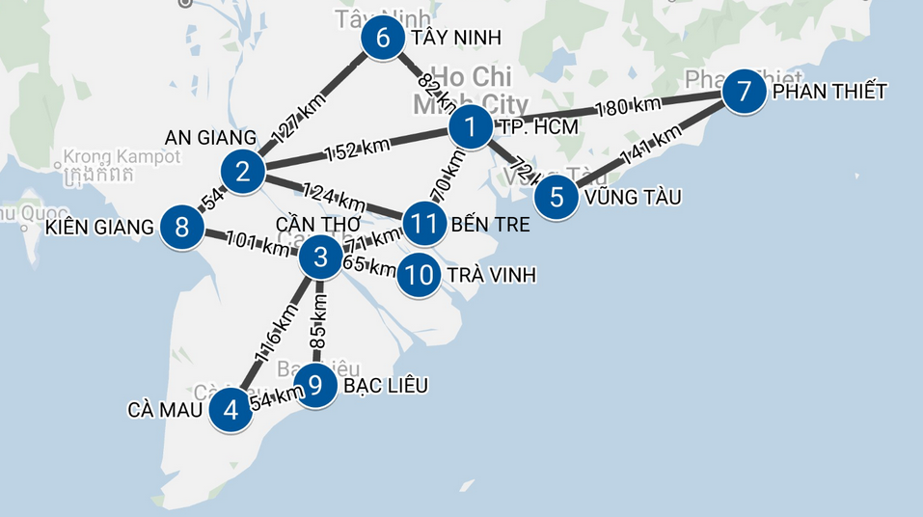

*Hình 3**. Ví dụ minh họa*

BÀI LÀM

Route - finding routes to go from one city/province to another.

Cần Thơ -> Nhà Tây Ninh

Using 5 Components of a problem:

1. Initial state:

In(CẦN THƠ)

1. Possible actions:

ACTIONS (TÂY NINH) = {Go (CẦN THƠ), Go (BẾN TRE), Go (Tp.HCM)}

1. Transition model:

RESULT (CẦN THƠ, Go (BẾN TRE)) = BẾN TRE

RESULT (BẾN TRE, Go (Tp.HCM)) = Tp.HCM

RESULT (Tp.HCM, Go (TÂY NINH)) = TÂY NINH

1. Goal test: (Kiểm tra State n == Goal)

RESULT (CẦN THƠ, Go (BẾN TRE)) = BẾN TRE

BẾN TRE != TÂY NINH

=> BẾN TRE is not the goal state.

Then,

RESULT (BẾN TRE, Go (Tp.HCM)) = Tp.HCM

Tp.HCM != TÂY NINH

=> Tp.HCM is not the goal state.

And then,

RESULT (Tp.HCM, Go (TÂY NINH)) = TÂY NINH

TÂY NINH == TÂY NINH

=> TÂY NINH is the goal state.

1. Cost:

* Step cost:

RESULT (CẦN THƠ, Go (BẾN TRE)) = BẾN TRE

Step cost = 71 km

RESULT (BẾN TRE, Go (Tp.HCM)) = Tp.HCM

Step cost = 70 km

RESULT (Tp.HCM, Go (TÂY NINH)) = TÂY NINH

Step cost = 82 km

* Path cost = 71 km + 70 km + 82 km = 223 km

# **WEEK 6**

**Thuật toán tìm kiếm gồm 2 bước chính**

* Choose a node (state)
* Expanding the node (apply possible actions)

Hai bước sẽ được lặp đi lặp lại cho đến khi tìm được solution hoặc không còn node nữa

## **TREE SEARCH**

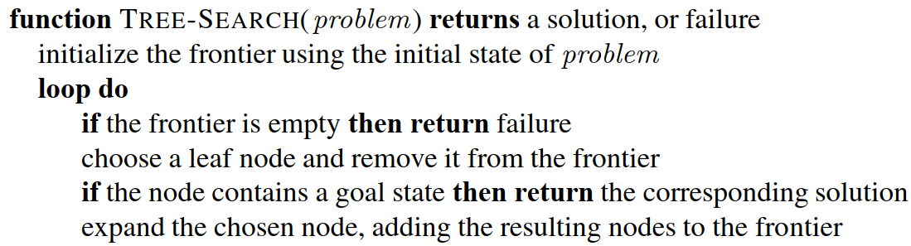

*Hình 4**. Thuật toán TREE SEARCH*

* Đầu ra là solution hoặc failure (không tìm được)
* Frontier: là tập tất cả những nút lá chưa được expand (nút ngoài cùng của đồ thị)
* Thuật toán:
* Đầu tiên là khởi tạo frontier chỉ một node là initial state
* Đi vào vòng lặp bên dưới, vòng lặp chỉ dừng khi frontier rỗng (failure) hay tìm được solution
* Đầu tiên trong vòng lặp sẽ chọn một nút lá (leaf node) và đưa nó ra khỏi frontier
* Một node tương úng với một state, nếu chọn phải goal state thì sẽ trả về solution. Nếu chưa phải goal thì expand node đó ra và thêm những resulting nodes vào frontier. Sau đó quay lại từ đầu vòng lặp

## **REPEATED STATES**

Những node phía sau bị trùng với những node phía trước. Điều này sẽ tạo nên một vòng lặp vô hạn. Bài toán sẽ không được giải.

### **\* GRAPH SEARCH**

Để giải quyết vấn đề Repeated states của thuật toán Tree Search

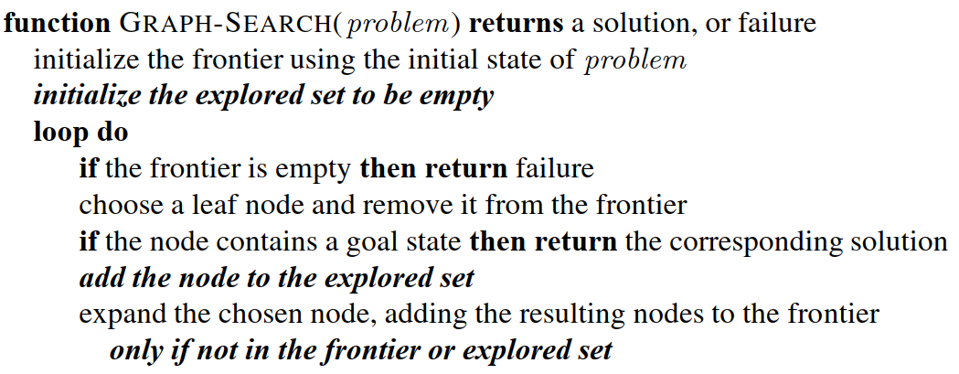

*Hình 5**. Thuật toán GRAPH SEARCH*

* Explored set: chứa những điểm đã được expand để không lặp lại
* Thuật toán:
* Đầu tiên là khởi tạo frontier chỉ một node là initial state. Lúc này explored set rỗng
* Đi vào vòng lặp bên dưới, vòng lặp chỉ dừng khi frontier rỗng (failure) hay tìm được solution
* Đầu tiên trong vòng lặp sẽ chọn một nút lá (leaf node) và đưa nó ra khỏi frontier
* Một node tương úng với một state, nếu chọn phải goal state thì sẽ trả về solution. Thêm node đó vào explored set. Nếu chưa phải goal thì expand node đó ra và thêm những resulting nodes vào frontier nếu nó không phải frontier hoặc explored set. Sau đó quay lại từ đầu vòng lặp

### **\* SEARCH ALGORITHMS**

* Uninformed search (Blind Search): tìm kiếm mà không có thông tin. Là một dạng tìm kiếm tổng quát có thể giải quyết hầu hết các bài toán tìm solution. Tuy nhiên thì cách tìm kiếm này không hiệu quả lắm
* Informed search: tìm kiếm có thông tin, có nhiều thông tin để hoạch định cách thực hiện để nhanh hơn

### **\* BREADTH-FIRST SEARCH (UNINFORMED SEARCH)**

* Là dạng tìm kiếm theo chiều rộng
* Đầu tiên expand root node (initial state)
* Khi expand xong thì tất cả những successor of the root node (những nút con) sẽ được expand lần lượt
* Sau đó những nút con của nút con lại được expand tiếp. Tiếp tục cho đến khi không còn node hay tìm được solution
* Component of a node: For each node n
* n. STATE: state mà node đang thể hiện
* n. PARENT: nút cha đã tạo ra node
* n. ACTION: khi node parent thực hiện một action (n.ACTION) đến node thì ta được n.STATE
* n.PATH-COST: chi phí từ initial state đến n.STATE sẽ được lưu vào đây
* CHILD NODE (problem, parent, action): khi một node parent thực hiện một action sẽ tạo ra một node
* Queues: là một array chứa các element
* EMPTY? (queue): kiểm tra xem queue có rỗng không. Nếu queue rỗng trả về TRUE
* POP (queue): lấy một phần tử
* INSERT (element, queue): chèn một phần tử vào queue
* Types of queues:
* FIFO queue (first-in, first-out)
* LIFO queue (last-in, first-out, aka a stack)
* Priority queue: hàng đợi có tính ưu tiên không quan tâm đến vị trí

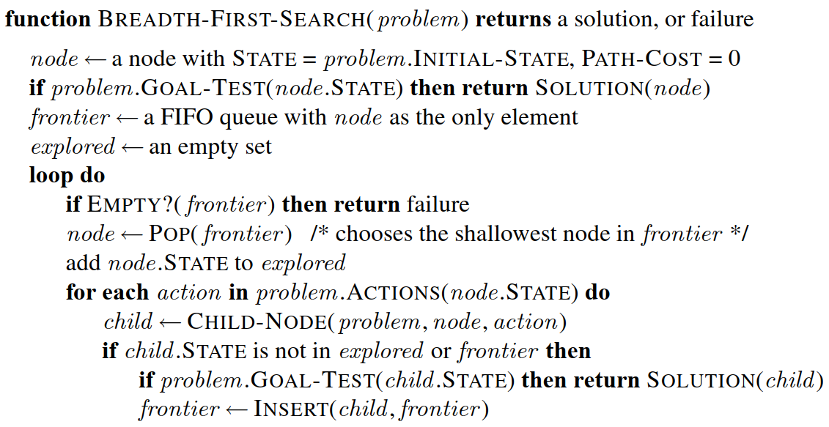

*Hình 6**. Thuật toán BFS*

* Đầu ra là solution hoặc failure
* Thuật toán:
* Đầu tiên tạo ra một node với STATE = INITIAL STATE. Đây là nút đầu tiên nên PATH-COST = 0
* Sau đó kiểm tra xem STATE đó có phải GOAL hay không nếu phải thì trả về solution
* Tạo frontier là một FIFO queue với một phần tử là node
* Tạo explored chứa những node đã duyệt qua rồi
* Vào vòng lặp, đầu tiên là kiểm tra điều kiện dừng: nếu frontier rỗng ( tức là đã quét qua hết nhưng không tìm được solution) thì trả về failure
* Tạo node bằng cách POP một phần tử trong frontier (chọn nút sâu nhất của frontier) sau đó thêm nó vào explored
* Tiếp theo lấy những possible action của STATE để thực hiện action để xem STATE mới của mình là gì.
* Hàm CHILD-NODE trả về một node mới mà nó chứa STATe dó action đó thực hiện
* Sau đó kiểm tra STATE đó chưa nằm trong explored hoặc frontier (có nghãi là nó chưa được động tới trước đó) thì kiểm tra xem nó có phải là GOAL hay không, nếu có thì trả về solution, nếu không thì thêm nó vào frontier và bắt đầu lại vòng lặp

### **\* MEASURING ALGORITHM’S PERFOMANCE**

* Completeness: tìm được solution nếu solution tồn tại
* Optimality: nếu tìm được optimal solution
* Complexity: độ phức tạp của thuật toán (time và space)

***Năng suất của BFS:***

* Completeness
* Optimal: nhưng là optimal có điều kiện với PATH-COST là non-decreasing function
* Complexity: Độ phức tạp về thời gian và không lớn. Đây là điểm yếu của BFS

### **\* UNIFORM-COST SEARCH ALGORITHMS (UNINFORMED SEARCH)**

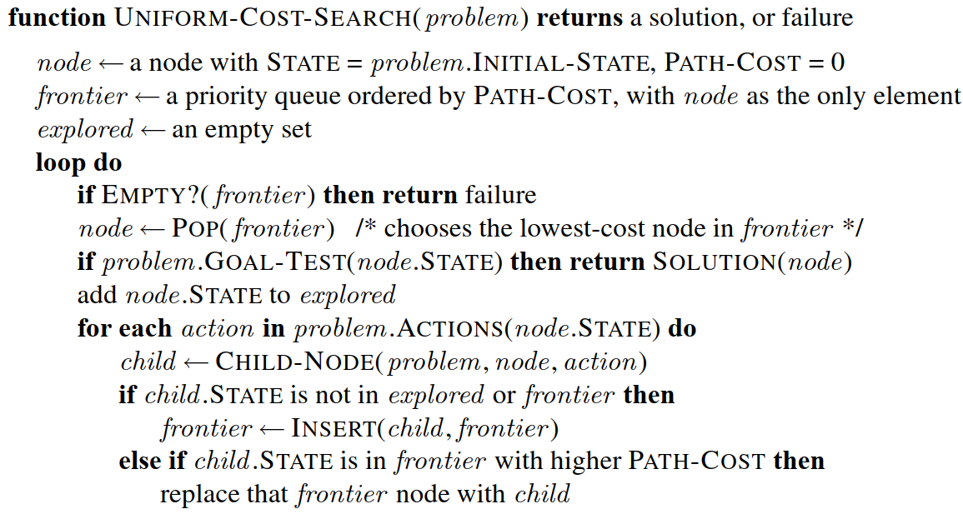

*Hình 7**. Thuật toán UCS*

* Đầu ra là solution hoặc failure
* Thuật toán:
* Đầu tiên tạo ra một node với STATE = INITIAL STATE. Đây là nút đầu tiên nên PATH-COST = 0
* Tạo frontier là một priority queue tính theo PATH-COST, cái nào nhỏ hơn được lấy ra trước
* Tạo explored chứa những node đã duyệt qua rồi
* Vào vòng lặp, đầu tiên là kiểm tra điều kiện dừng: nếu frontier rỗng ( tức là đã quét qua hết nhưng không tìm được solution) thì trả về failure
* Tạo node bằng cách POP một phần tử trong frontier (chọn nút có cost nhỏ nhất của frontier)
* Kiểm tra xem node đó có phải là GOAL hay không, nếu phải trả về solution nếu không thì thêm nó vào explored
* Tiếp theo lấy những possible action của STATE để thực hiện action để xem STATE mới của mình là gì.
* Hàm CHILD-NODE trả về một node mới mà nó chứa STATE do action đó thực hiện
* Sau đó kiểm tra STATE đó chưa nằm trong explored hoặc frontier (có nghĩa là nó chưa được động tới trước đó) thì thêm nó vào frontier. Còn nếu nó nằm trong frontier với PATH-COST lớn hơn thì thay cái STATE đang nằm trong frotier bằng node mới child để đảm bảo PATH-COST chứa trong frontier luôn luôn là cái nhỏ nhất.

### **\* DEPTH-FIRST SEARCH (DFS) (UNINFORMED SEARCH)**

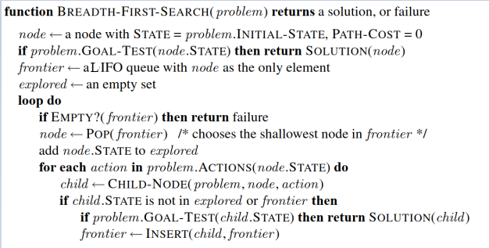

*Hình 8**. Thuật toán DFS*

* Mở rộng expand deepest node trong frontier, giải quyết được vấn đề space complexity
* Thuật toán:
* Đầu tiên tạo ra một node với STATE = INITIAL STATE. Đây là nút đầu tiên nên PATH-COST = 0
* Sau đó kiểm tra xem STATE đó có phải GOAL hay không nếu phải thì trả về solution
* Tạo frontier là một LIFO queue với một phần tử là node
* Tạo explored chứa những node đã duyệt qua rồi
* Vào vòng lặp, đầu tiên là kiểm tra điều kiện dừng: nếu frontier rỗng ( tức là đã quét qua hết nhưng không tìm được solution) thì trả về failure
* Tạo node bằng cách POP một phần tử trong frontier (chọn nút sâu nhất của frontier) sau đó thêm nó vào explored
* Tiếp theo lấy những possible action của STATE để thực hiện action để xem STATE mới của mình là gì.
* Hàm CHILD-NODE trả về một node mới mà nó chứa STATE do action đó thực hiện
* Sau đó kiểm tra STATE đó chưa nằm trong explored hoặc frontier (có nghãi là nó chưa được động tới trước đó) thì kiểm tra xem nó có phải là GOAL hay không, nếu có thì trả về solution, nếu không thì thêm nó vào frontier và bắt đầu lại vòng lặp

***\* DFS và BFS***

* BFS optimal với điều kiện nondecreasing function còn DFS nonoptimal
* DFS giải quyết được vấn đề space complexity của BFS
* DFS có thể not complete dù solution có tồn tại

### **\* DEPTH-LIMITED SEARCH (UNINFORMED SEARCH)**

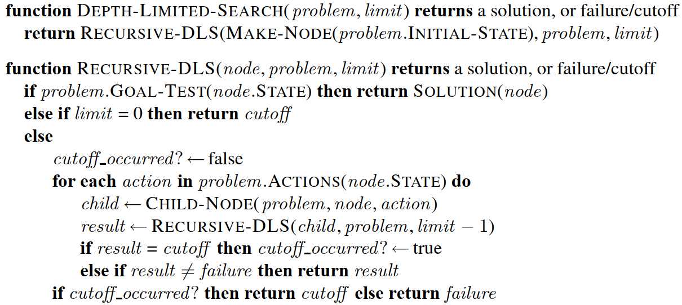

*Hình 9**. Thuật toán DEPTH-LIMITED SEARCH*

* Ý tưởng: Là thuật toán DFS nhưng sẽ dừng expanding lại khi đạt được một depth limit nào đó
* Recursive-DLS: hàm đệ quy
* Cutoff: đã đạt được limit nên phải dừng lại
* Thuật toán:
* Đệ quy dừng khi tìm được GOAL và trả về solution hoặc limit bằng 0 thì trả về cutoff
* Gán việc cutoff-occurred bằng FALSE
* Tiếp theo lấy những possible action của STATE để thực hiện action để xem STATE mới của mình là gì.
* Hàm CHILD-NODE trả về một node mới mà nó chứa STATE do action đó thực hiện
* Tiến hành gọi đệ quy với limit giảm, nếu result = cutoff thì cutoff_occurred trả về TRUE, còn nếu result trả về một result khác không phải failure thì sẽ trả về result này, đây kết quả
* Nếu cutoff_occurred? Xảy ra thì sẽ return cutoff

### **\* ITERATIVE DEEPING SEARCH (UNINFORMED SEARCH)**

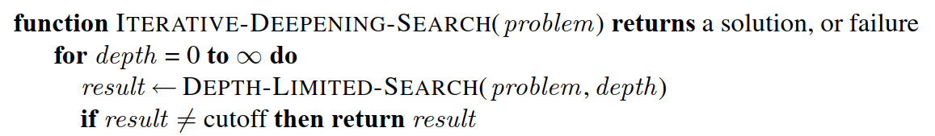

*Hình 10**.. Thuật toán ITERATIVE DEEPING SEARCH*

* Thuật toán:
* Cho limit từ 0 đến vô cùng, sau đó gọi hàm DEEP-LIMITED SEARCH ở từng limit
* Nếu result khác với cutoff thì trả về result
* Đây là thuật toán kết hợp được ưu điểm của DFS (Good space complexity) và BFS (Complete và Optimal*)

# **WEEK 7**

### **\* INFORMED SEARCH**

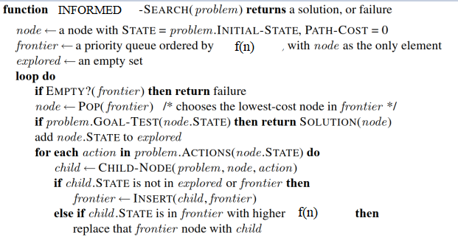

*Hình 11**. Thuật toán INFORMED SEARCH*

* Thuật toán:
* Đầu tiên tạo ra một node với STATE = INITIAL STATE. Đây là nút đầu tiên nên PATH-COST = 0
* Tạo frontier là một priority queue tính theo f(n), cái nào nhỏ hơn được lấy ra trước
* Tạo explored chứa những node đã duyệt qua rồi
* Vào vòng lặp, đầu tiên là kiểm tra điều kiện dừng: nếu frontier rỗng ( tức là đã quét qua hết nhưng không tìm được solution) thì trả về failure
* Tạo node bằng cách POP một phần tử trong frontier (chọn nút có cost nhỏ nhất của frontier)
* Kiểm tra xem node đó có phải là GOAL hay không, nếu phải trả về solution nếu không thì thêm nó vào explored
* Tiếp theo lấy những possible action của STATE để thực hiện action để xem STATE mới của mình là gì.
* Hàm CHILD-NODE trả về một node mới mà nó chứa STATE do action đó thực hiện
* Sau đó kiểm tra STATE đó chưa nằm trong explored hoặc frontier (có nghĩa là nó chưa được động tới trước đó) thì thêm nó vào frontier. Còn nếu nó nằm trong frontier với f(n) lớn hơn thì thay cái STATE đang nằm trong frotier bằng node mới child để đảm bảo f(n) chứa trong frontier luôn luôn là cái nhỏ nhất.

### **\* BEST-FIRST SEARCH**

***f(n) = h(n)***

Heuristic function h(n) là cost từ node n đến goal

* Not optimal do
* f(n) = h(n) không có PATH-COST
* Chọn “bad heuristic”

### **\* A* SEARCH**

***f(n) = n.PATH-COST + h(n)***

* n.PATH-COST là khoảng cách từ node n đến initial state
* Demo: TP.HCM -> Cà Mau

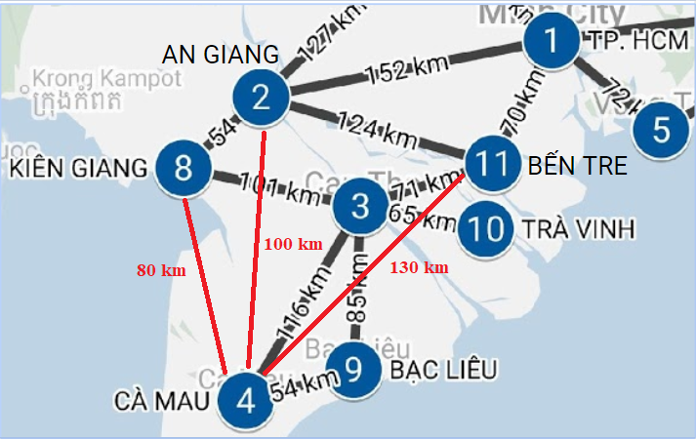

*Hình 12**. Ví dụ minh họa A\**

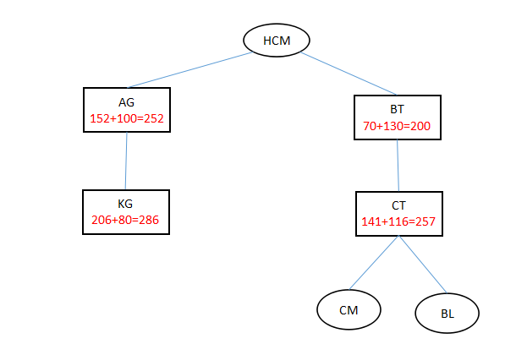

*Hình 13**. Quá trình thực hiện của thuật toán*

* Đây là thuật toán complete và optimal* (consistent heuristic)

### **\* CONSISTENT HEURISTIC**

***h(n) ≤ cost(n, n’) + h(n’), for every node n and its successor n’***

Example

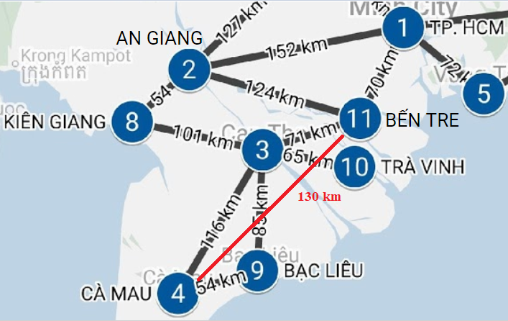

*Hình 14**. Ví dụ minh họa consistent heuristic*

h(BT) = 130 ; cost (BT, CT) = 71

h(CT) = 116

Tổng 187 > 130

### **\* INCONSISTENT HEURISTIC**

* Khi nó là một heuristic quá lớn

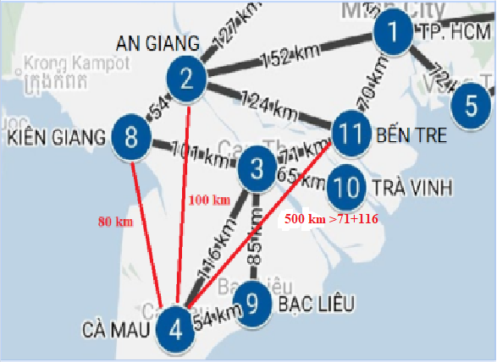

*Hình 15**. Ví dụ minh họa Inconsistent heuristic*

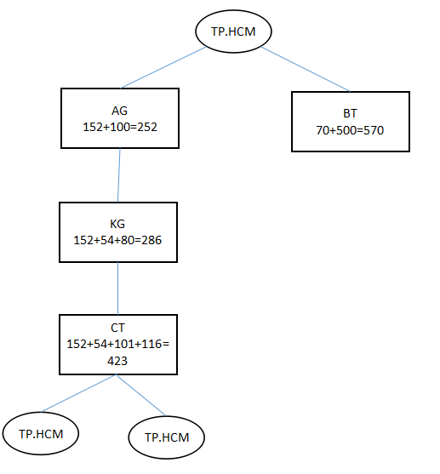

### **\* 0 HEURISTIC VS. ACCURATE HEURISTIC**

***h(n) = 0 với mọi n, thì f(n) = n. PATH-COST***

-> A*= UCS (optimal)

Với consistent heuristic gần với cost thực tế thì A* tìm ra optimal solution

### **\* BÀI TOÁN 8 PUZZLE**

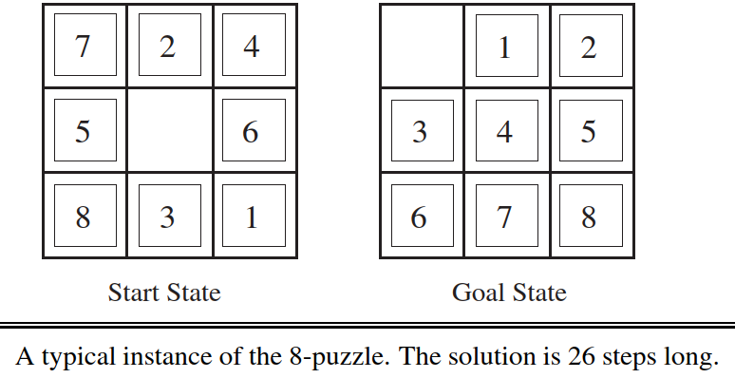

*Hình 16**. Bài toán 8 puzzle*

Chọn heuristic:

*h1 = những ô nằm sai vị trí*

h1 = 9 là consistent

*h2 = là khoảng cách của những ô đó trong initial state đến goal state*

h2 = 18 là consistent

Và kết quả cho thấy h2 hoạt động tốt hơn:

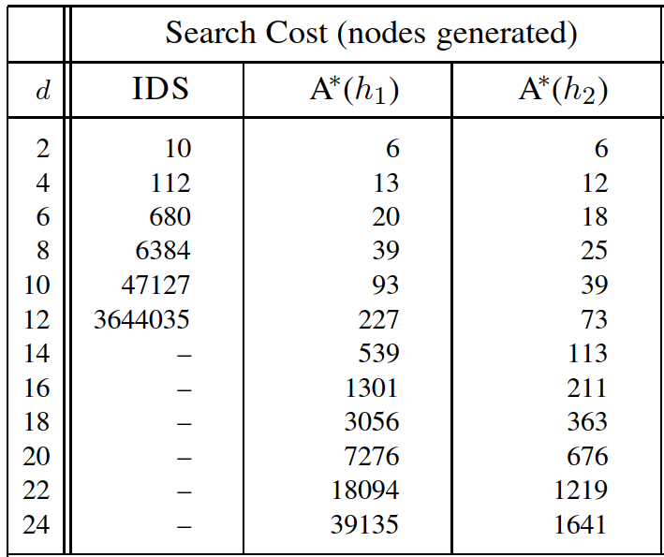

*Hình 17**. So sánh Search Cost*

### **\* GENERATE HEURISTIC FUNCTIONS**

* Cách thứ nhất: Dùng Relaxed problems
* Relaxed problem: là problem có ít restrictions hơn
* Ví dụ: trong 8 puzzle thì ô A có thể di chuyển sang ô B nếu A kế cận B và ô B trống
* Three relaxed problems
* Ô A có thể di chuyển sang ô B nếu A kế cận B.
* Ô A có thể di chuyển sang ô B nếu ô B trống
* Ô A có thể di chuyển sang ô B
* Cách thứ hai: Dùng Pattern Databases
* Đầu tiên là chon subproblem (là problem giữ nguyên đầy đủ các restrictions)
* Tiếp theo là xây dựng Pattern Database chứa solution costs cho từng mẫu của subproblem

### **\* NOTE**

* Trong consistent heuristic thì heuristic nào lớn hơn thì tốt hơn

***h(n) = max{h1(n), …, hm(n)}***

# **WEEK 8**

## **Local search:**

* Là tìm kiếm cục bộ.
* Nó sẽ tập trung vào các state ở trạng thái hiện tại hoặc gần đó.
* Mục tiêu là tìm ra goal state chứ không tìm cái action sequences
* Sử dụng ít bộ nhớ

## **Giải thuật hill climbing**

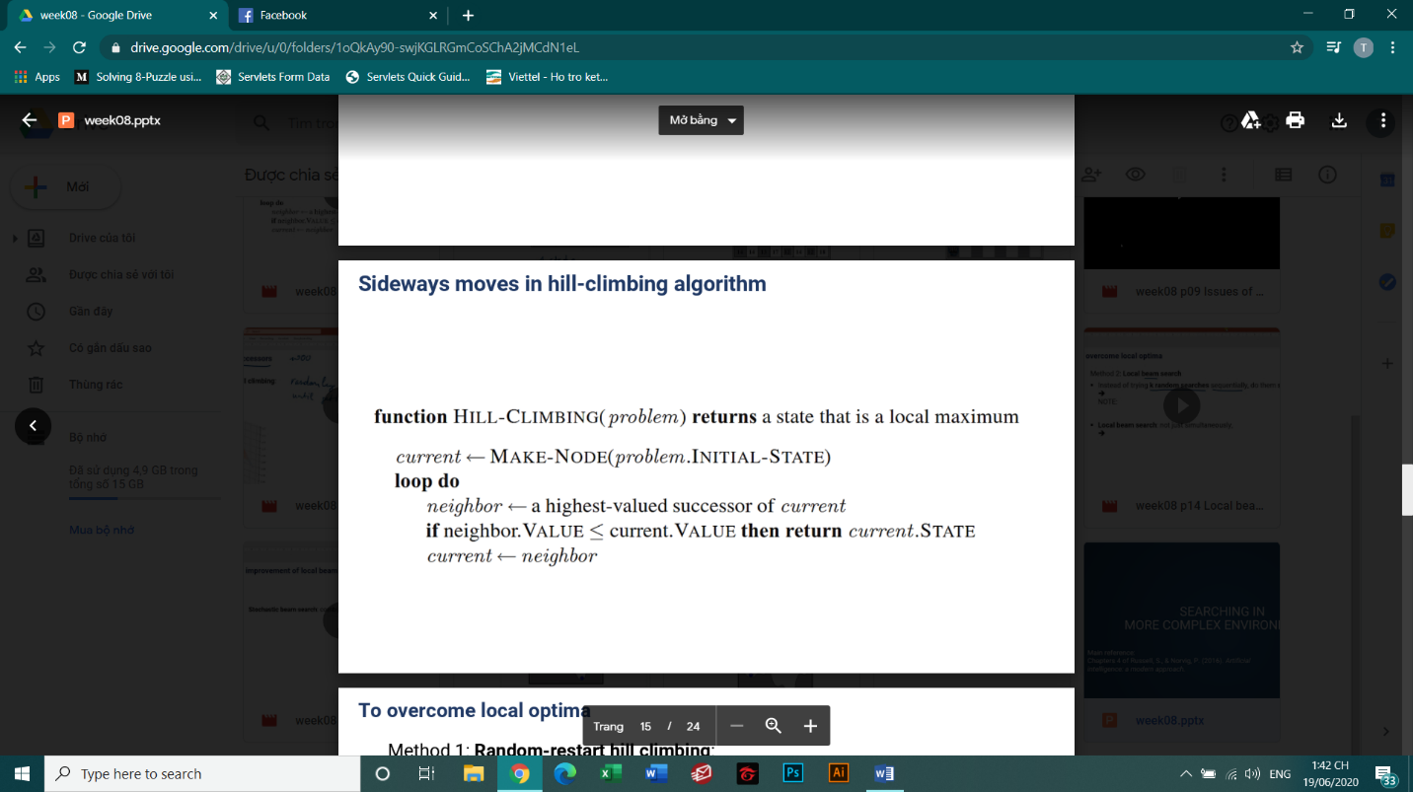

*Hình 18**. Thuật toán HILL CLIMBING*

Trong khoa học máy tính, giải thuật Hill Climbing là một kỹ thuật tối ưu toán học thuộc họ tìm kiếm cục bộ. Nó thực hiện tìm một trạng thái tốt hơn trạng thái hiện tại để mở rộng. Để biết trạng thái tiếp theo nào là lớn hơn, nó dùng một hàm H để xác định trạng thái nào là tốt nhất

Hill Climbing phù hợp để giải các bài toán “convex” (dịch tạm: lồi) như là tìm kiếm đơn giản (simplex programming) trong lập trình tuyến tính, tìm kiếm nhị phân.

Tính đơn dơn giản của giải thuật khiến nó trở thành lựa chọn đầu tiên trong số các giải thuật tối ưu. Nó được sử dụng rất nhiều trong trí tuệ nhân tạo, dùng cho mục đích đi đến trạng thái đích từ một node bắt đầu. Việc chọn node tiếp theo và node bắt đầu có thể thay đổi nhiều giải thuật khác nhau.

* Ý tưởng chính: Thuật toán sẽ chọn ra best neighbor để di chuyển đến đó
* Trả về: State local maximum, nó chỉ là một vùng có giá trị cao chứ không phải là cao nhất
* Đầu tiên: Tạo một node và gán nó là current node
* Kế đến: thực hiện một vòng lặp, từ các state làm những cái action sẽ tạo ra nhiều state mới và trong các state đó mình sẽ chọn state có giá trị lớn nhất và đưa nó thành node neighbor.
* Tiếp theo: xét tiếp giá trị của state đã chọn và xem nó có lớn hơn giá trị của current node không. Nếu có thì gán nó là current node và tiếp tục vòng lặp. Nếu giá trị đó nhỏ hơn hoặc bằng current node lúc đầu thì trả về giá trị lúc đầu.

***Ưu điểm:*** tìm được giá trị lớn trong một phạm vi nhất định

***Nhược điểm:***

* Giá trị đó có thể là giá trị lớn nhất hoặc không.
* Vì thuật toán chỉ tìm được giá trị lớn nhất trong một vùng.
* Tốn bộ nhớ do phải tìm max successor trong hàng tá successor còn lại.
* Có thể bị ngăn cản bởi các mặt phẳng nằm ngang khiến cho thuật toán không thể tìm được global maximum

Cách khắc phụ nhược điểm của giải thuật Hill Climbing Search

## **Stochastic Hill Climbing**

Thuật toán này sẽ tạo ra các successor một cách ngẫu nhiên cho tới khi tìm được State tốt hơn state hiện tại

***Nhược điểm:*** Tốc độ sẽ không nhanh

***Ưu điểm:*** Giải quyết được vấn đề tạo quá nhiều successor làm giảm tốc độ vòng lặp trong thuật toán. Vì nó kh tạo ra hết successor mà nó chỉ tạo ra một vài successor và coi nó cải thiện kh. Nếu không thì bỏ con đường đó đi đường khác

Sideways moves:

Cho phép thuật toán tiếp tục chạy khi gặp các successor nằm ngang. Nhưng có một giới hạn nhất định

Random restart:

khởi tạo ngẫu nhiên các init state đến khi tìm được global maximum

Local beam search:

Cải tiến của random restart đó là nó chạy đồng thời các trường hợp với các init state khác nhau. Thêm vào đó nó còn chọn successor tốt nhất => tốc độ nhanh hơn

Stochalic beam search:

Cải tiến của local beam seach. Nó sẽ không chọn value lớn nhất mà nó sẽ chọn ngẫu nhiên các successor với tỉ lệ value lớn sẽ lấy.

## **Thuật toán mô phỏng luyện kim (Simulated Annealing (SA))**

SA là một thuật toán tìm kiếm xác suất di truyền, là phương pháp tối ưu hoá có thể áp dụng để tìm kiếm tối ưu hoá toàn cục của hàm chi phí và tránh tối ưu hoá địa phương bằng việc chấp nhận một lời giải tồi hơn với một xác suất phụ thuộc nhiệt độ T.

***Ưu điểm:*** Đặc điểm của thuật toán này luôn cho ta trạng thái tốt, mặc dù chưa phải trạng thái tốt nhất nhưng luôn là trạng thái có thể chấp nhận nếu T đủ lớn.

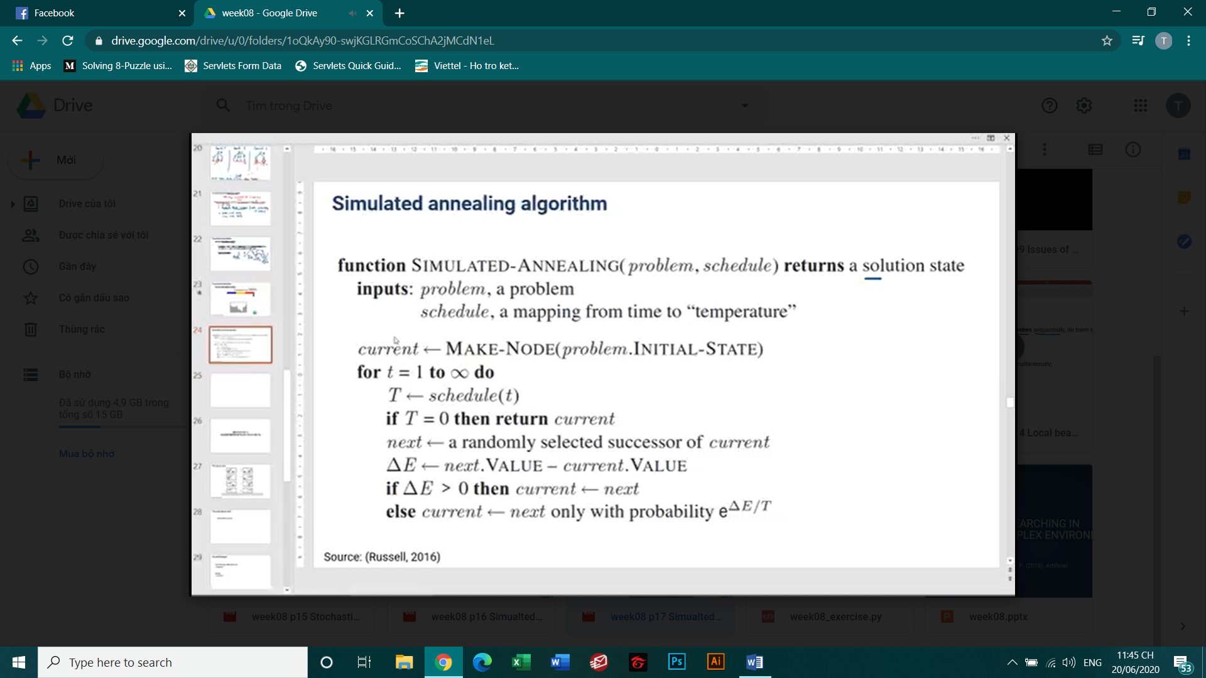

*Hình 20**. Thuật toán Simulated annealing*

Trả về: Solution state

Đầu vào: problem của bài toán và một hàm schedule nhận vào giá trị t là thời gian. Nếu t càng lớn thì giá trị Temperature (T) trả về càng nhỏ

Đầu tiên: Tạo ra node current từ Init state

Sau đó: chạy vòng lặp vô tận. Đầu tiên chạy hàm schedule(t) để biến thời gian thành nhiệt độ

Nếu T = 0 nghĩa là nhiệt độ bằng không thì thuật toán sẽ dừng lại. Và trả về cái current node

Nếu T khác 0 thì sẽ chọn một cách ngẫu nhiên một successor của current state và đưa vào next

Tính delta E = giá trị của cái mới – giá trị hiện tại

Nếu delta E > 0 có nghĩa là successor mới có giá trị tốt hơn thì sẽ di chuyển current node sang vị trí mới

Nếu ngược lại thì cũng có thể chọn giá trị mới làm vị trí tiếp theo nhưng phải theo một xác suất nhất định e mũ (delta E/T)

# **WEEK 9**

## **And-or search tree**

Or nodes: State. Đứng ở state này mình sẽ có thể chọn action 1 or 2

And nodes: Link to all successor. Buộc phải giải quyết cả hai kết quả chứ không được chọn.

Solution của and-or trees: là một subtree bao gồm cây con có các nhánh

***Đặc điểm của solution and-or search trees***

* Tất cả các nút lá đều là goal state
* Tại node or chỉ đc chọn 1 nhánh
* Tại node and phải chọn tất cả các nhánh

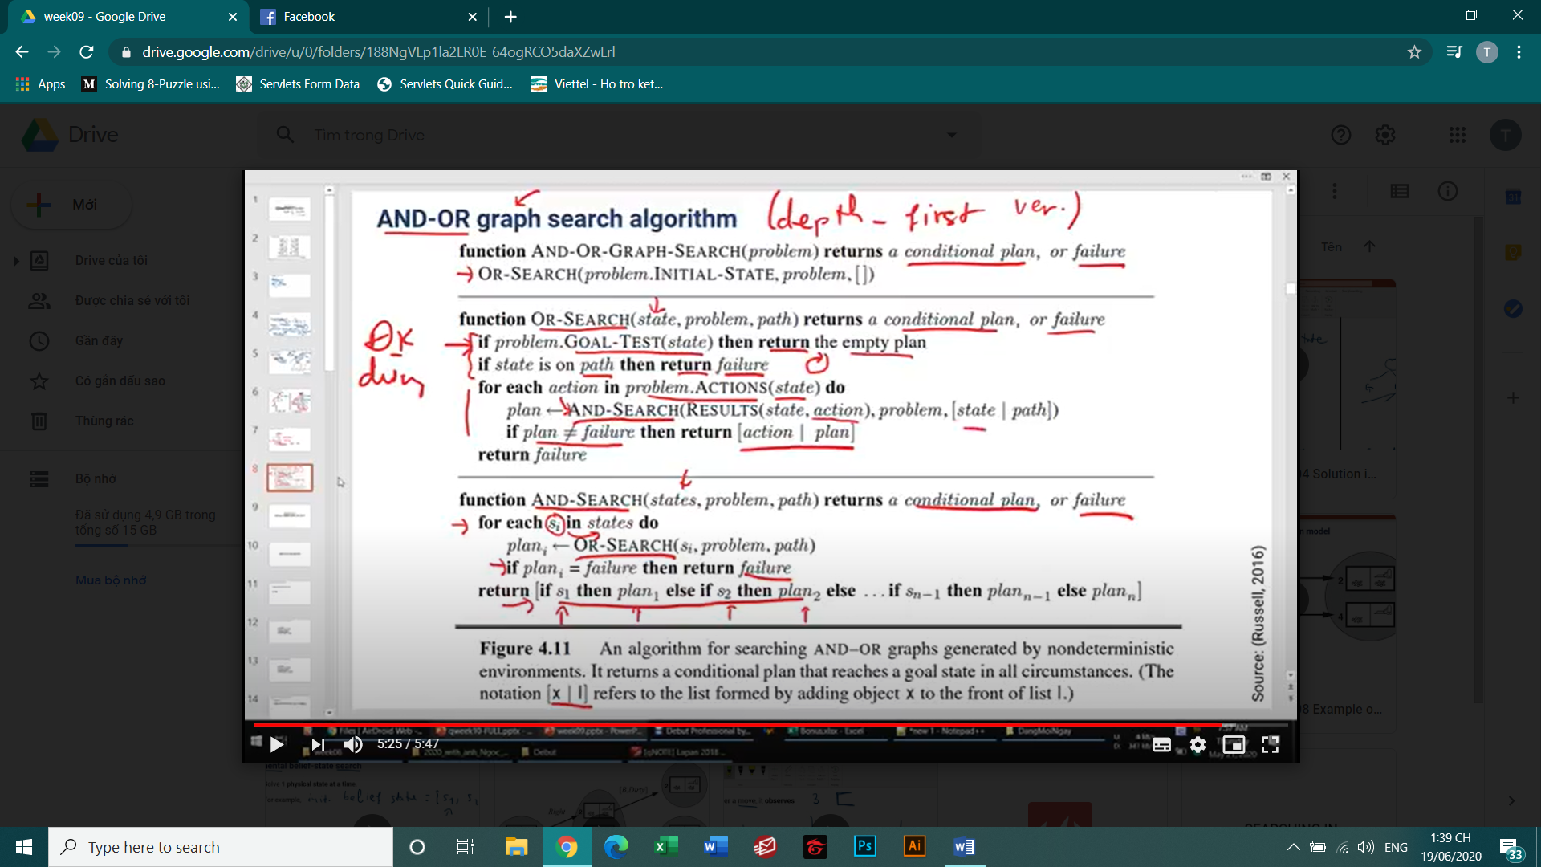

*Hình 21**. Thuật toán AND-OR*

Giá trị trả về: conditional plan or failure

Sau đó gọi hàm or-search

Hàm or-search

Giá trị trả về: conditional plan or failure

Đk dừng:

* Nếu phát hiện ra goal state rồi thì dừng lại và trả về empty plan
* Nếu state đã có trên đường đi rồi thì trả về failure

Kế đến: Lấy từng action của state và đưa vào and search. Nếu mà plan không bị vào đường cụt thì nó sẽ trả về action|plan

Hàm and-search

Giá trị trả về: conditional plan or failure

Chạy vòng lặp các state trong tập hợp đã lưu ở trên

Xét từng successor và gọi lại or –search ở trên

Nếu mà trả về failure thì đường đi bế tắc. CÒn không thì trả về conditional plan

## **Dùng giải thuật and-or để giải bài toán 4 hậu**

Xem hình minh họa, ở trạng thái xuất phát, trên dòng 0 có 4 lựa chọn đặt quân hậu: quân hậu thứ nhất có thể đứng ở các cột 0, 1, 2 và 3. Nếu chọn ô (0,0), ở dòng 1 sẽ chỉ còn hai lựa chọn là cột 2 và cột 3. Nếu lựa chọn cột 2, trên dòng thứ 2 sẽ không còn ô nào không bị ăn ô (2,0) và ô (2,2) bị ăn bởi (0,0), ô (1,2) và (2,3) bị ăn bởi ô (1,2). Bỏ chọn ô (1,2) và xét chọn ô (1,3). Chọn ô (1,3) ta cũng chỉ đặt thêm được 1 quân hậu ở dòng 2. Dòng 3 ta sẽ không đặt được quân hậu nào. Do đó ta lùi lại dòng 0, xét tiếp theo ô (0,1) và ô (0,2). Ta xét ô (0,1) lần lượt được các ô (0,1); (1,3); (2,0) và (3,2). Xét tiếp ô (0,2). Ta được lần lượt các ổ (0,2); (1,0); (2,3); (3,2).

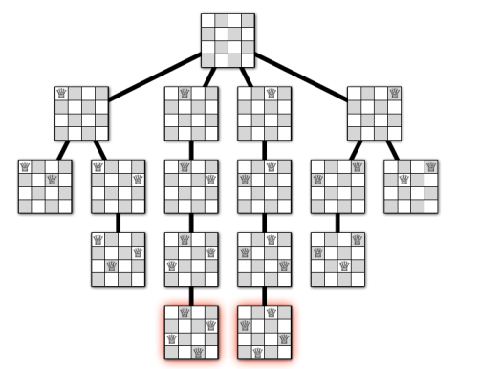

*Hình 22**. Qúa trình giải bài toán 4 queens*

# **WEEK 10**

## **Offline Search:**

* Đầy đủ 5 thành phần (initial state, possible actions, transition model, goal test, cost)
* Thuật toán chạy trên máy tính tìm kiếm solution.
* Đưa solution vừa tìm được cho agent chạy trong môi trường thực tế

## **Online Search:**

* Sử dụng khi môi tường thực tế quá phức tạp, không thể mô hỏng được
* Đặt agent trong môi trường thực tế, vừa đi vừa học để tìm ra được solution bằng cách khám phá ra những environment exploring.
* Hữu ích trong những trường hợp:
* Có phạt khi những agent nó đứng yên và thời gian tính toán đường đi quá lâu
* Môi trường không xác định (nếu sử dụng offline search trong trường hợp thì chúng ta phải xét tất cả các kết quả tìm được 🡪 dẫn đến tràn bộ nhớ và không chạy được), tập trung vào những thứ đang xảy ra trong thực tế.
* Không có environment model (vì không biết trạng thái kế tiếp là gì để chạy hoặc tính toán).
* Có 2 loại path cost: actual path cost và shorest path cost 🡪 Để đo hiệu quả của thuật toán: Competitive ratio = actual path cost/ shorest path cost
* Vd: Thời tiết là một môi trường tự nhiên phức tạp không thể mô phỏng cụ thể được, để có thể dự báo được thời tiết một cách tương đối thì online search là một giải pháp phù hợp.

## **Online Depth-first search:**

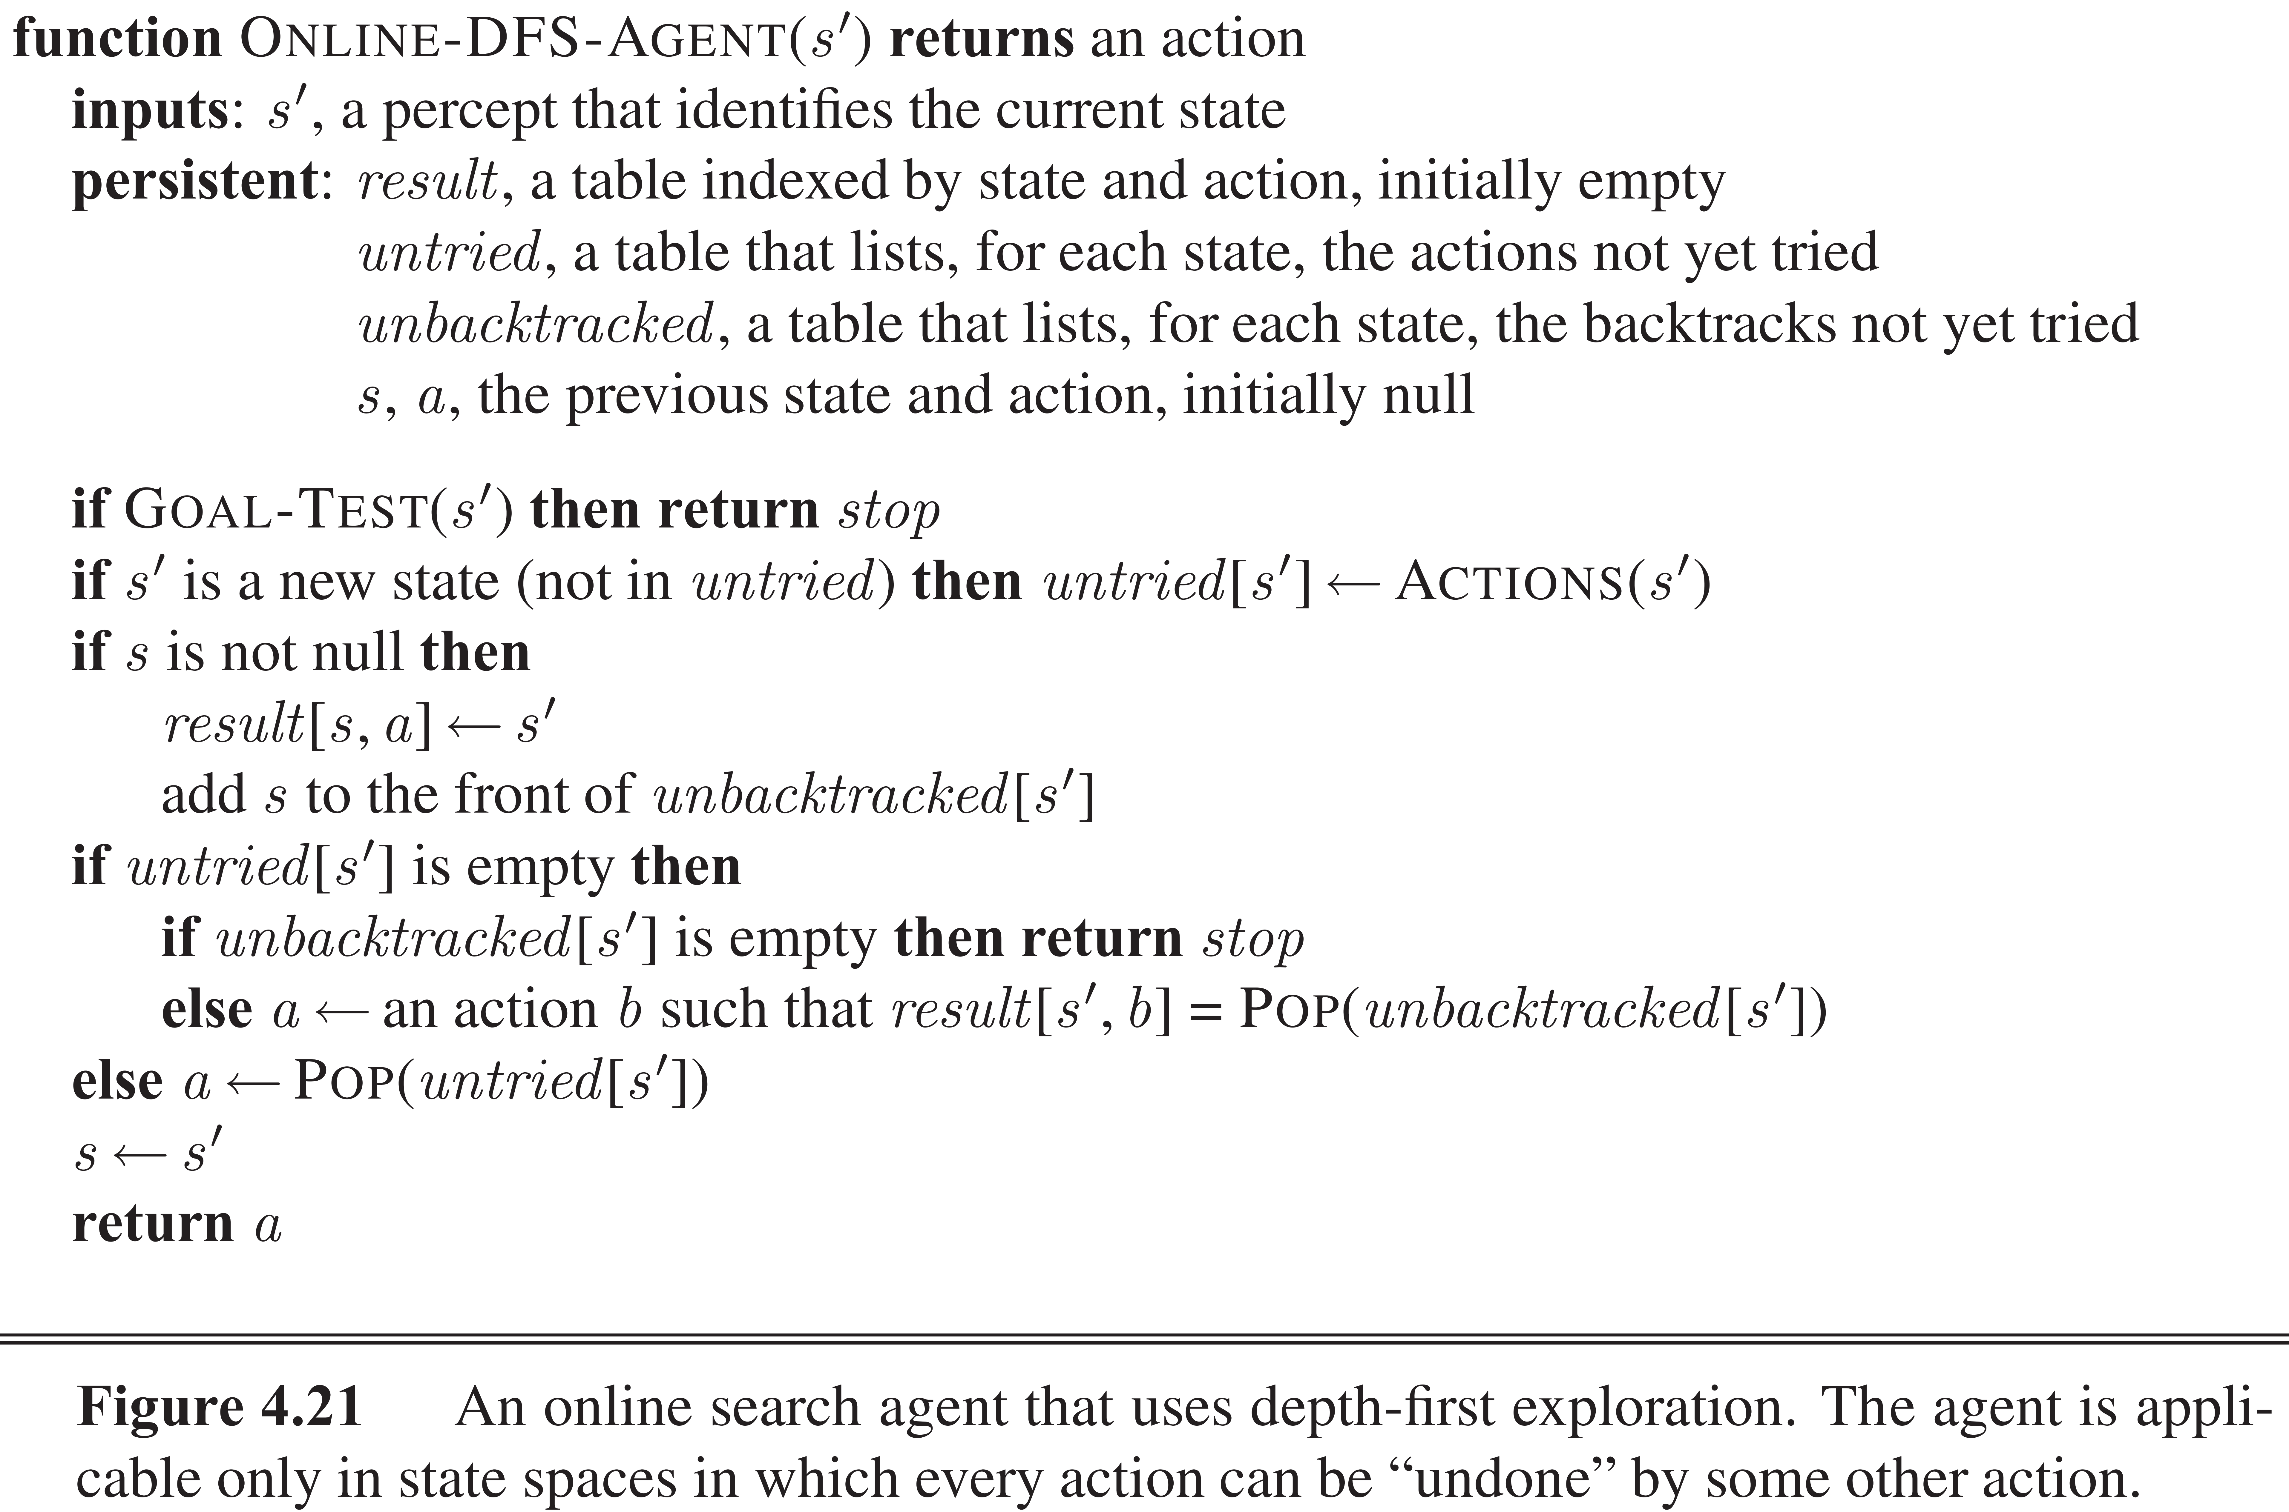

*Hình 23**. Thuật toán Online DFS*

* Đầu vào là một percept cho biết trạng thái của state hiện tại
* Đầu ra là một action
* Persistent: gồm hàm result, được sử dụng trong quá trình agent vừa đi vừa tìm đường để xây dựng nên một bảng bao gồm các state mà nó đã đi được
* Untried: lưu lại actions được thử qua, action chưa thử qua, lưu trạng thái liền kề, kế bên agent
* Unbacktracked: lưu state và action trước đó
* Thuật toán:
* Kiểm tra xem s’ có phải là đích đến chưa, nếu phải🡪 dừng.
* Nếu s’ là một trạng thái mới không nằm trong untried thì sẽ đưa action(s’) đó vào untried để thử lần lượt từng cái
* Nếu trạng thái khởi tạo ban đầu khác null 🡪 đưa s’ vào bằng result [s, a], thêm s vào trước unbacktraced[s’]
* Nếu các action của untried đã được xem xét hết (untried[s’] is empty), unbacktracked cũng được xem xét hết 🡪 dừng thuật toán. Ngược lại, gán action a cho một action mà action này khi thực hiện nó sẽ giúp cho agent trở về trạng thái cũ (result [s’, b] = POP (unbacktraked[s’]), còn nếu không nó sẽ gán a cho một action chưa được thực hiện
* Cuối cùng, return action a đó

## **Online A* Search (LRTA* algorithm)**

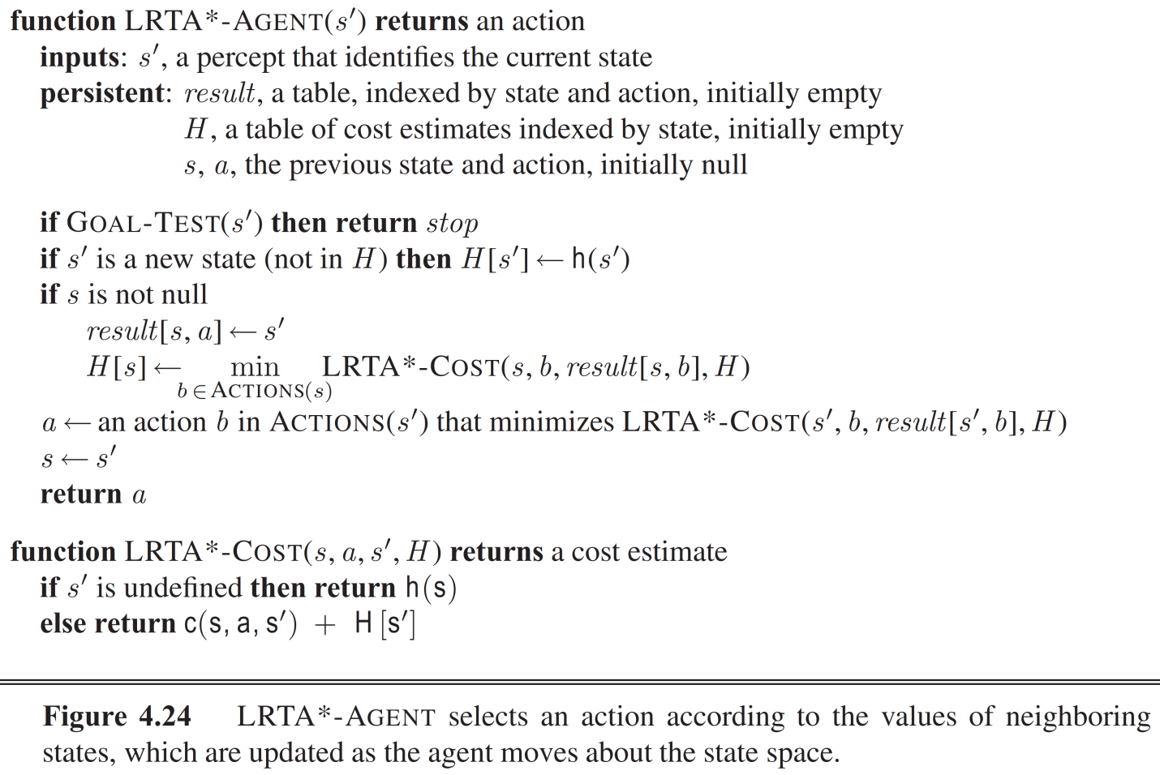

*Hình 24**. Thuật toán Online A\**

* Ý tưởng: Ở mỗi bước, chọn successor có estimated cost (cost (s, s’) + H(s’)) tốt nhất
* Thuật toán:
* Đầu vào: s’, a cho biết state hiện tại
* Đầu ra: action, bảng result, H (ước lượng một khoảng đường đi từ trạng thái đầu đến trạng thái đích)
* Nếu đạt được mục tiêu 🡪 dừng
* Nếu trạng thái s’ chưa có trong H thì thêm H[s’] 🡨 h(s’)
* Nếu không có trạng thái bắt đầu: thêm s’ vào result [s, a], chọn cost nhỏ nhất (LRTA*. COST (s, b, result [s, b], H) 🡪 H[s] (b thuộc ACTION (s))
* Gán action b ở ACTION (S’) có LRTA*. COST (s, b, result [s, b], H) nhỏ nhất vào a
* Gán s 🡨 s’
* Hàm LRTA*. COST (s, a, s’, H) return cost ước tính chi phí đường đi. Nếu s’ tồn tại 🡪 return h (s), ngược lại return c (s, a, s’) + H[s’]

## **Constraint satisfaction problems (CSP)**

* Là dạng toán sử dụng Factored representation.
* Có state được biểu diễn bằng một tập hợp của các biến
* Solution: tìm ra các state bằng cách tìm ra những phép gán của các biến phù hợp với điều kiện (constraint satisfactionproblems)
* Components of CSP: 3 components
* X: tập hợp các biến của bài toán
* D: tập hợp các domain mà các biến được phép lấy
* C: tập hợp các rằng buộc của bài toán

***\*Bài toán tô màu bản đồ: mỗi vùng tiếp giáp nhau sẽ có màu khác nhau (dùng 3 màu red, green, blue):***

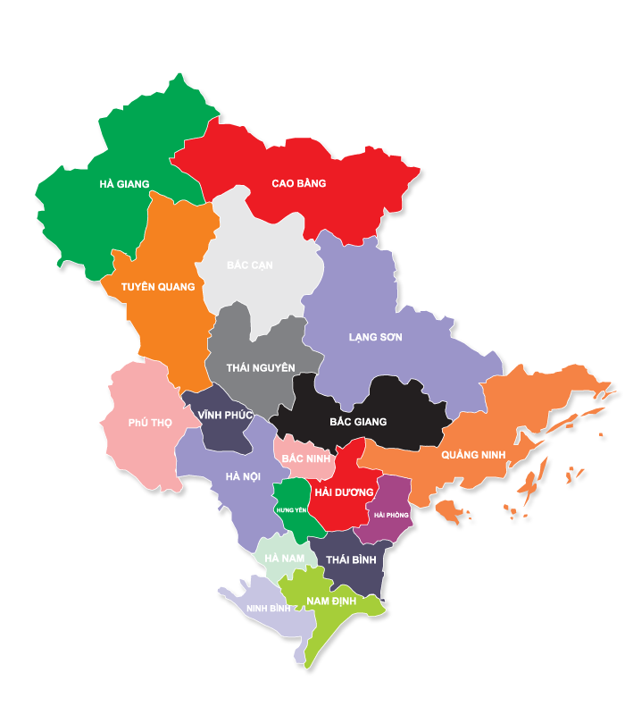

*Hình 25**. Bài toán tô màu bản đồ*

X= {Hà Giang, Cao Bằng, Hà Nội, …}

D= {D Hà Giang, D Cao Bằng, D Hà Nội, …} với (Di= {red, green, blue}

C= {Hà Giang # Cao Bằng, Hà Nội # Tuyên Quang, …}

## **Constraint graph:**

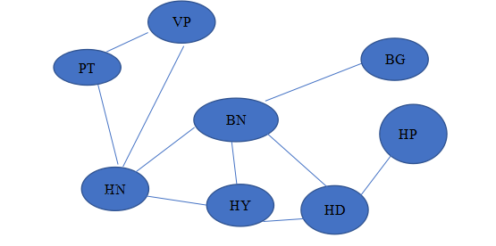

*Hình 26**. Constraint graph*

\****Bài toán Car assembly scheduling***: lên lịch cho việc phân bố lắp ráp các thiết bị của một chiếc xe hơi một cách tối ưu nhất:

Variables: bánh xe, vô lăng, vỏ xe, …

Domains: {1, 2, … 30} (thời gian lắp ráp tính bằng phút)

Constraints:

1. Ti (thời gian bắt đầu ráp trục bánh xe) + d (thời gian thực hiện) < Ti+1 (với d<=10)
2. (Ti +d < Tj) or (Tj + d < Ti)
3. Total time <= 30min

## **Constraint Propagation**

* Ý tưởng: lần lượt thu hẹp domain của các biến phía sau dựa vào domain của các biến phía trước (có thể gọi là sự lan truyền). Nếu domain thu hẹp còn đúng một giá trị thì ta đã tìm được solution.
* CPS Có thể sử dụng các thuật toán Search on state space để giải nhưng kiếm hiều qủa hơn
* CSP sử dụng Constraint Propagation có thể được giải nhanh hơn state-space searchers bởi nó làm giảm domains

## **Local consistency**

* Ý tưởng chính của constraint propagation
* Là một nhóm những biến gần nhau thỏa mãn hết những điều kiện
* Giải pháp của Constraint Propagation: Buộc những biến nằm gần nhau thỏa mãn hết những điều kiện và lan truyền điều đó qua những biến xung quanh nó. Loại bỏ những giá trị inconsistency để thu hẹp domains dần dần.
* Node consistency: domain thỏa mãn những điều kiện có chứa một biến
* Arc consistency: là những constraint thỏa mãn những điều kiện có chứa hai biến

Xi nằm trên cùng một constraint với Xj, hai biến này được gọi là consistent với nhau nếu:

ⱯXi € Di 🡪 ℈Xi € Dj

## **AC-3 algorithm**

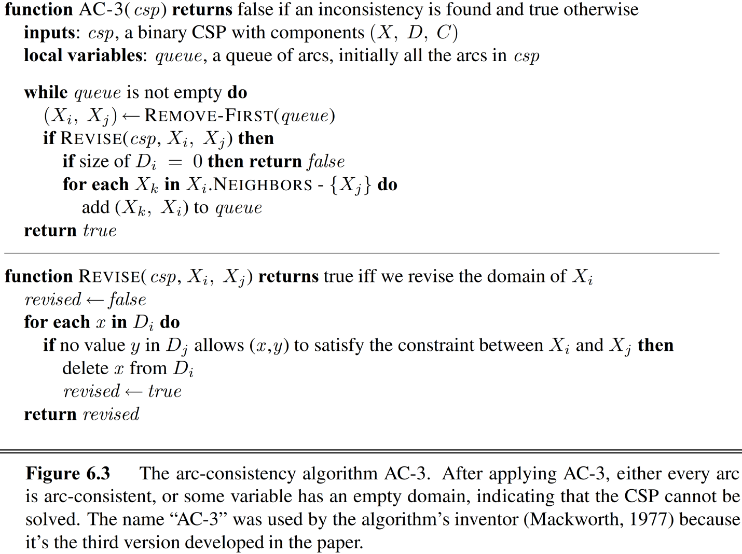

*Hình 27**. Thuật toán AC-3*

* Là thuật toán giúp mình chạy đảm bảo được Arc consistency
* Đầu vào: csp, một cặp CSP có components (X, D, C)
* Local varibles: queue, queue chứa các constraints có hai biến, khởi tạo bằng cách đưa các arcs vào csp
* Thuật toán:
* Queue not empty🡪 lấy ra một constraint (Xi, Xj) từ hàm REMOVE- FIRST (queue) đưa vào hàm REVISE (csp, Xi, Xj)
* Hàm REVISE (csp, Xi, Xj):
  + - Gán revised = false
    - Lấy từng giá trị (x) ở trong domain của biến thứ nhất (DXi), xét xem nếu không tồn tại giá trị y thuộc domain DXj mà nó giúp cho (Xi, Xj) thỏa mãn ràng buộc) thì loại bỏ x khỏi DXi
    - Tiếp tục thực hiện vòng lặp để loại bỏ dần các giá trị trong domains của các biến
    - Gán revised = true nếu thu hẹp được domain
    - Return revised
* Nếu sau khi chạy xong mà kích thước của Di=0 (không còn một giá trị nào trong domain mà nó giúp thỏa mãn ràng buộc này) 🡪 không tìm được solution cho bài toán 🡪return false. Ngược lại, nó tiếp tục lấy biến Xi gần với Xj. NEIGHBORS đưa vào queue và tiếp tục chạy.
* Nếu tìm được solution, return true.

|  |  |  |  |  |  |  |  |  |  |
| --- | --- | --- | --- | --- | --- | --- | --- | --- | --- |
|  | 1 | 2 | 3 | 4 | 5 | 6 | 7 | 8 | 9 |
| A | 4 | 8 | 3 | 9 | 2 | 1 | 6 | 5 | 7 |
| B | 9 | 6 | 7 | 3 | 4 | 5 | 8 | 2 | 1 |
| C | 2 | 5 | 1 | 8 | 7 | 6 | 4 | 9 | 3 |
| D | 5 | 4 | 8 | 1 | 3 | 2 | 9 | 7 | 6 |
| E | 7 | 2 | 9 | 5 | 6 | 4 | 1 | 3 | 8 |
| F | 1 | 3 | 6 | 7 | 9 | 8 | 2 | 4 | 5 |
| G | 3 | 7 | 2 | 6 | 8 | 9 | 5 | 1 | 4 |
| H | 8 | 1 | 4 | 2 | 5 | 3 | 7 | 6 | 9 |
| I | 6 | 9 | 5 | 4 | 1 | 7 | 3 | 8 | 2 |

***\*Bài toán Sudoku:***

Link giải bài toán Sudoku (bài tập 5 week 10):

https://drive.google.com/file/d/16k17mMLR9H5OSohGoGsMt6_nVS6a3hn5/view?usp=sharing

# **WEEK 11**

## **Path consistency**

* Thu hẹp domain ba biến
* Được sử dụng vì một số trường hợp Arc consistency bị vô hiệu, không sử dụng được
* Ý tưởng: lấy ra hai biến Xi, Xj và cố gắng tìm gía trị cho biến thứ ba còn lại Xm. Nếu không tìm được giá trị cho Xm mà nó thỏa mãn giá trị của Xi, Xj thì ta nói tồn tại cặp giá trị {Xi = a, Xj = b} làm cho Xm inconsistent và những domain {Xi, Xm}, {Xm, Xj} không thỏa path consistency.

##### Để kiểm tra bài toán có đạt Path consistency hay không, ta có thuật toán PC-2 algorithm tương tự thuật toán AC-3 algorithm, nhưng PC-2 không giúp thu hẹp domain mà nó chỉ giúp ta kiểm tra xem bài toán có đạt path consistency hay không.

## **K-consistency**

* Kiểm tra consistent trên k biến
* Ý tưởng: lấy ra một tập cho k-1 biến, cố gắng tìm tập cho biến thứ k. Nếu tìm được thì đạt K- consistency và ngược lại.
* Trên thực tế, ta thường chạy tới khoảng k=3 để kiểm tra thu hẹp domain.

## **Global constraints**

* Là constraints chứa số lượng biến tùy ý
* Affdiff constraint: đòi hỏi các tất cả các biến có giá trị khác nhau

***\*Bài toán Sudoku:***

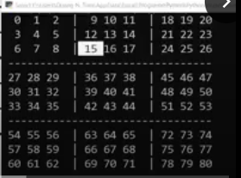

*Hình 28**. Bài toán Sodoku*

* Variables: 81
* Domains: ô trống có giá trị từ 1-9, ô có giá trị rồi thì domain của nó là giá trị đó
* Constraints:

Affdiff = {(0 3, 6, 27, 30, 33, 54, 57, 60),

(0, 1, 2, 3, 4, 5, 6, 7, 8),

(0, 1, 2, 9, 10, 11, 18, 19, 20),

…

} (27 constraints)

* Atmost constraint: constraints tối đa của một biến nào đó

***\*Example:*** Bài toán lắp ráp xe hơi có 4 công vệc p1, p2, p3, p4. Tổng thời gian hoàn thành xong công việc tối đa là 10.

Atmost constraint (0, p1, p2, p3, p4)

Gỉa sử: mỗi công việc có D = {3, 4, 5}

* Không thỏa mãn bài toán vì nếu có mỗi việc có thời gian hoàn thành là 3:

3+3+3+3=12 > 10

## **Solving a Sudoku puzzle**

* Approach 1: AC-3 algorithm

*Link code thuật toán AC-3 algorithm exercise week11: https://drive.google.com/file/d/1x1dPsObmjcNVsqYACeO46C3NKD2EmIqj/view?usp=sharing

* Approach 2: Triplets
* Chọn một unit, tìm ba ô có domain chứa tập con của một tập có ba giá trị.
* Loại bỏ ba số trong tập có ba giá trị trên cho domains của tất cả những biến khác trong unit đã chọn.

## **Backtracking Search**

* Có những bài tóan CSPs không thể dùng inference (constraints propagation) để giải được mà phải kết hợp với phương pháp thử các giá trị của thuật toán search.
* Chúng ta có thể dùng DFS để giải nhưng không hiệu quả (vì nó làm tốn bộ nhớ, có thể gây tràn bộ nhớ và không giải được bài toán).
* Ý tưởng: lần lượt chọn một trong các biến trong domain và tới khi nào không tìm được giá trị phù hợp thì backtrack ngược trở lại.
* Gồm những bước chính:
* Chọn một biến chưa được gán giá trị, thử một giá trị.
* Nếu giá trị được thử consistent với assignment (tập hợp các biến có một giá trị), quay lại bước 1. Ngược lại nếu inconsistent, thử một giá trị khác.
* Backtracking search sử dụng CSP components.

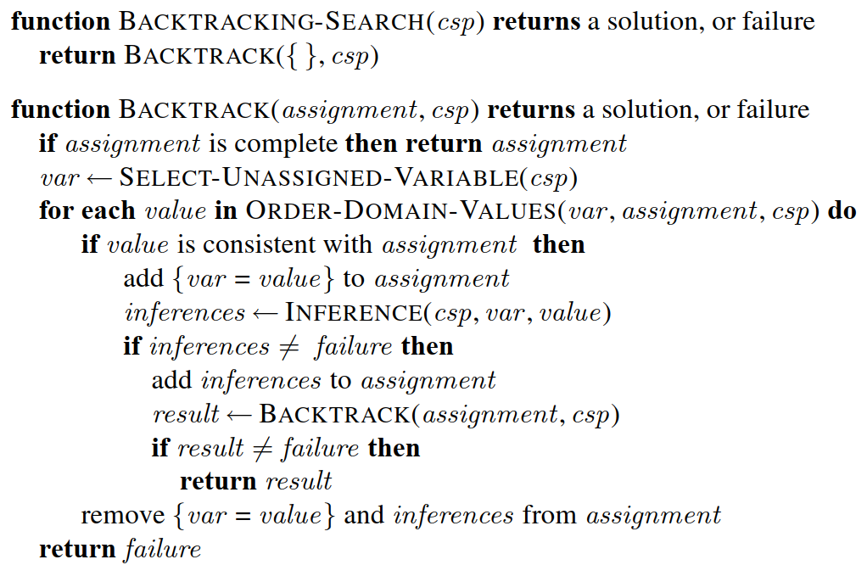

*Hình 29**. Thuật toán BACKTRACKING SEARCH*

* Thuật toán:
* Đầu vào: csp
* Đầu ra: solution hoặc failure.
* Hàm BACKTRACK:
* Nhận giá trị đầu vào là csp, assignment, return một solution hoặc failure.
* Nếu assignment complete (tất cả các biến đã được gán) 🡪 return assignment (solution).
* Chọn một variable chưa được gán giá trị
* Lấy một giá giá gán cho biến đó.
* Nếu giá trị consistent với assignment hiện tại, lấy giá trị đó đưa vào assignmnet, sau đó kiểm tra domains của những biến liên qua và thu hẹp domains.
* Nếu có domain nào có một giá trị 🡪 đưa gí trị đó vào assignment. Đệ quy tiếp tục thực hiện hàm BACKTRACK như trên.
* Nếu kết quả khác rỗng 🡪 return result (tìm được solution).
* Nếu failure, loại bỏ giá trị được thử hiện tại và những domain được thử hẹp do giá trị đó được chọn ra khỏi assignmnet.
* Nếu không tìm được giá trị phù hợp nào 🡪 return failure.

***\*Link code BACKTRACKING exercise week11:***

https://drive.google.com/file/d/1x1dPsObmjcNVsqYACeO46C3NKD2EmIqj/view?usp=sharing

## **Select next variable and value**

* Chọn biến tiếp theo:
* Random selection đôi khi không hiệu quả.
* Minimum remaining – variable heuristic (chọn biến có domain nhỏ nhất) được đề xuất.
* Nếu trong trường hợp có nhiều hơn một biến có domains nhỏ nhất, ta sẽ dựa vào số lượng constraints của các biến đó mà nó còn liên quan tới để chọn biến cho phù hợp (chọn biến có degree heuristic lớn nhất).
* Chọn giá trị tiếp theo:
* Phương pháp Random selection đôi khi không hiệu quả, vì vậy Least-constraining-value heristic được đề xuất.
* Least-constraining-value heristic: chọn value để lại nhiều lựa chọn nhất cho những biến khác. Điều này giúp ta hạn chế được việc đi vào đường cùng hơn so với những giá trị để lại cho các biến khác có domains bị thu hẹp.

## **Inference**

* Propagation constraint để thu hẹp domains của những biến khác khi có một assignment mới (var = value).
* Forward checking: khi đã gán giá trị cho một biến nào đó, ta kiểm tra domains của những biến lân cận với nó

***\*Example:*** Tô màu (red, green, blue) sao cho các tỉnh kề nhau có màu khác nhau

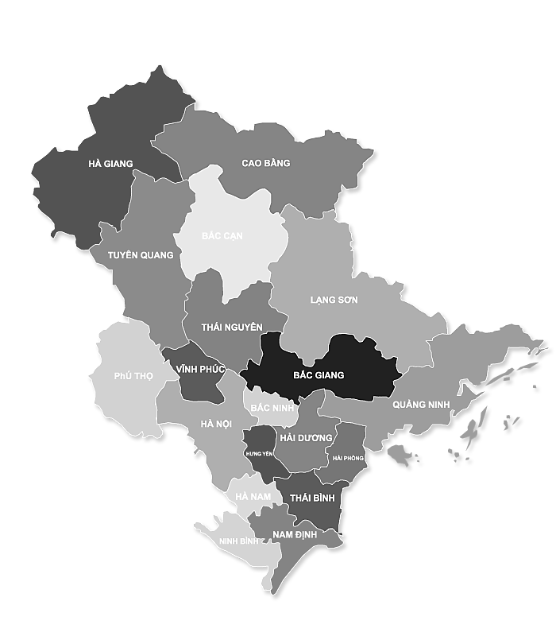

*Hình 30**. Bài toán tô màu*

|  |  |  |  |  |  |  |
| --- | --- | --- | --- | --- | --- | --- |
|  | Phu Tho | Vinh Phuc | Bac Ninh | Bac Giang | Hung Yen | Hai Phong |
| Ha Noi = blue | Red, green | Red, green | Red, green | Red, green | Red, green |  |
| Hai Duong = green | - | - | Red | Red | Red | Red, blue |

Ở đây, Forward checking có có vấn đề ở chỗ:

Constraints của Bac Ninh # Bac Giang, nhưng theo bản trên ta thấy nó chỉ có domains là cùng một màu red 🡪 Vì vậy ta nên dừng việc gán Hai Duong là green. Nhưng Forwardchecking không phát hiện được điều đó, nó cứ chạy cho đến khi không còn biến để gán thì mới dừng.

* Maintaining arc consistency: Kiểm tra domains của tất cả các biến, khắc phục tình trạng lỗi của Forward checking. Theo như ví dụ trên thì Maintaining arc consistency sẽ phát hiện được Bac Ninh và Bac Giang có domains trùng nhau và nó loại bỏ green, sẽ chuyển sang chọn màu khác để xét tiếp.
* Forward checking có thời gian chạy ngắn hơn trong khi Maintaining arc consistency lại xét đầy đủ tất cả các biến. Vì vậy, từng trường hợp ta sẽ lựa chọn phương pháp nào cho phù hợp với đề bài.

**Backtracking strategies**

* Chronological backtracking:
* Sử dụng stack để chứa lại các hàm đã được gọi
* Tuy nhiên, trong một số trường hợp Chronological backtracking không hiệu quả

***\*Example:***



*Hình 31**. Bài toán tô màu*

(HaNoi = blue, BacGiang = red, HungYen = green, VinhPhuc = red) 🡪 BacNinh = {}

Trong trường hợp này, Chronological backtracking sẽ quay lại VinhPhuc 🡪 VinhPhuc vẫn không giải quyết được vấn đề 🡪 quay lại HungYen mới có thể giải quyết được vấn đề

* Điều này làm tốn nhiều thời gian
* Backjumping: được đề xuất để khác phục tình trạng như trên. Để có thể nhảy về HungYen, ta sẽ tạo ra một conflict set- tập chứa các assignments có khả năng xung đột với những biến.

***\*Example:***

Tập: (HaNoi = blue, BacGiang = red, HungYen = green)

Khi có phát sinh lỗi thì ngay lập tức nó sẽ nhảy về HungYen trong tập trên, tiết kiệm được thời gian chạy thuật toán.

**LỜI CẢM ƠN**

Để hoàn thành tốt bài báo cáo này, chúng em xin gửi lời cảm ơn chân thành đến giảng viên Trần Nhật Quang, người đã trực tiếp hỗ trợ chúng em trong suốt quá trình làm đề tài. Chúng em cảm thầy đã đưa ra những lời khuyên từ kinh nghiệm thực tiễn của mình để định hướng cho chúng em đi đúng với yêu cầu của bài báo cáo, luôn giải đáp thắc mắc và đưa ra những góp ý, chỉnh sửa kịp thời giúp chúng em khắc phục nhược điểm và hoàn thành tốt cũng như đúng thời hạn Khoa đã đề ra.

Chúng em cũng xin gửi lời cảm ơn chân thành các quý thầy cô trong khoa Đào tạo Chất Lượng Cao nói chung và ngành Công Nghệ Thông Tin nói riêng đã tận tình truyền đạt những kiến thức cần thiết giúp chúng em có nền tảng để làm nên bài báo cáo này, đã tạo điều kiện để chúng em có thể tìm hiểu và thực hiện tốt báo cáo. Cùng với đó, chúng em xin được gửi cảm ơn đến các bạn cùng khóa đã cung cấp nhiều thông tin và kiến thức hữu ích giúp chúng em có thể hoàn thiện hơn bài báo cáo của mình.

Bài báo cáo được chúng em thực hiện trong khoảng thời gian ngắn, với những kiến thức còn hạn chế cùng nhiều hạn chế khác về mặt kĩ thuật và kinh nghiệm trong việc thực hiện. Do đó, trong quá trình làm nên báo cáo có những thiếu sót là điều không thể tránh khỏi nên chúng em rất mong nhận được những ý kiến đóng góp quý báu của các quý thầy cô để kiến thức của chúng em được hoàn thiện hơn và chúng em có thể làm tốt hơn nữa trong những lần sau. Chúng em xin chân thành cảm ơn.

Cuối lời, chúng em kính chúc quý thầy, quý cô luôn dồi dào sức khỏe và thành công hơn nữa trong sự nghiệp trồng người. Một lần nữa chúng em xin chân thành cảm ơn

TP.HCM, ngày 23 tháng 6 năm 2020

Nhóm sinh viên thực hiện.

Nhóm 4.